Software SPARKVue – Referencia General
Tratá de no imprimir todas estas hojas

¿Qué es SPARKvue?
SPARKvue es un software multipropósito y multiplataforma con el que podrás:
- Tomar mediciones simultáneas de una gran cantidad de sensores de la marca PASCO.
- Preprocesar estas mediciones para que entreguen directamente la medición que precisás (es posible que “en bruto” estés midiendo dos temperaturas, pero que en realidad te interese estudiar la diferencia entre ambas ∆T)
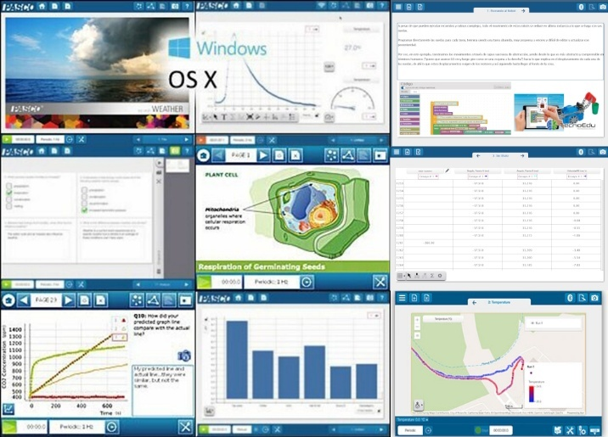
- Presentar los resultados de las mediciones en tiempo real en uno o varios formatos que estés precisando (tablas y/o gráficos cartesianos y/o displays numéricos y/o indicadores de aguja y/o indicadores de barras y/o mapas con información de mediciones superpuestas, y/o …)
- Compartir en vivo lo que estás midiendo con otros usuarios -locales y remotos- que también lo tengan instalado (y cuenten con una conexión activa a Internet).
- Preparar “diapositivas” al estilo Powerpoint, con textos, imágenes, filmaciones y también cuadros que se completarán en vivo con las mediciones que tomes, respuestas a preguntas, etc.
- Crear un informe, armado con capturas de pantalla, que resumirán los resultados importantes de tu trabajo, tus respuestas a preguntas precargadas, etc.
- Crear programas con el entorno BLOCKLY que creó Google y PASCO incorporó dentro de este entorno.
- Exportar datos y cálculos para después seguir trabajando con ellos en otros programas.
SPARKvue se puede ejecutar en:
- PCs bajo Windows
- Macs
- Teléfonos y tablets con Android
- iPhones y también iPads
SPARKvue se comunica con sensores, multisensores y actuadores a través de:
- Bluetooth (preferentemente)
- USB (cuando tu dispositivo lo permite)

Primeros pasos
En estos ejemplos haremos referencia al sensor inalámbrico de temperatura PS-3201 midiendo la temperatura de un vaso con agua, pero los conceptos y procedimientos pueden ser fácilmente traspolados a los demás dispositivos disponibles.

Conectate al sensor y elegí cómo querés trabajar
SPARKvue te da la bienvenida con un menú en el que le indicás qué tipo de trabajo querés hacer:
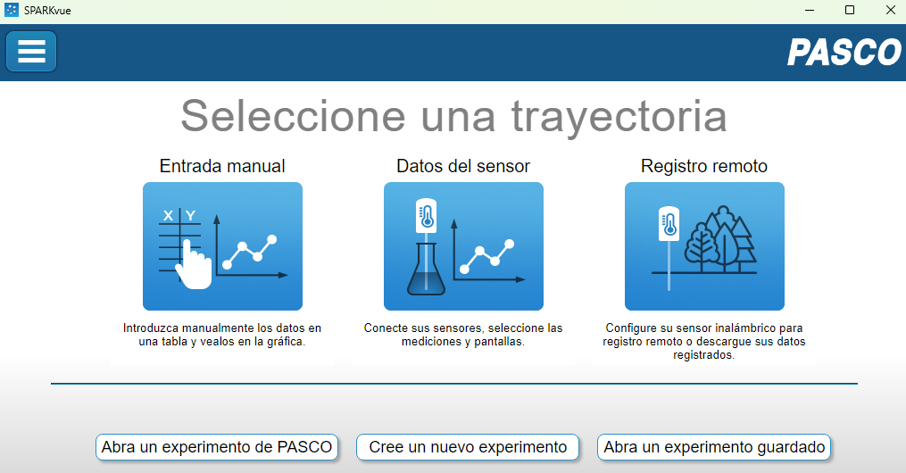

Entrada manual
Simplemente cargás números en una tabla (que arranca con 2 columnas, pero puede tener más si te hace falta) y te va mostrando en vivo cómo queda una cartesiana construida con los mismos.
Los datos no precisan estar ordenados de ninguna manera particular, pero -por defecto- el software unirá la representación de cada par ordenado con el siguiente con un segmento, de esta manera:
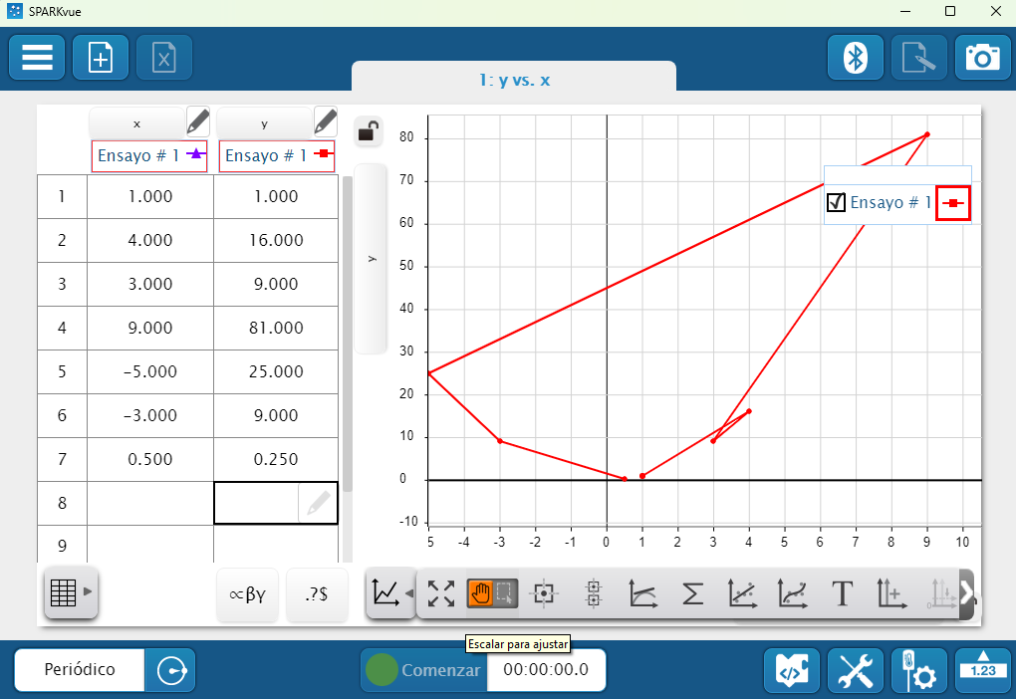
Si querés, podés quitar los segmentos, usando el menú de configuración 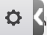 de gráfico:
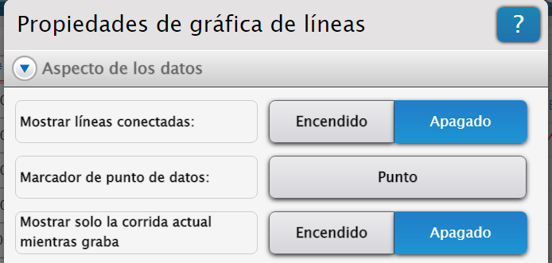
Con lo que te quedará así:
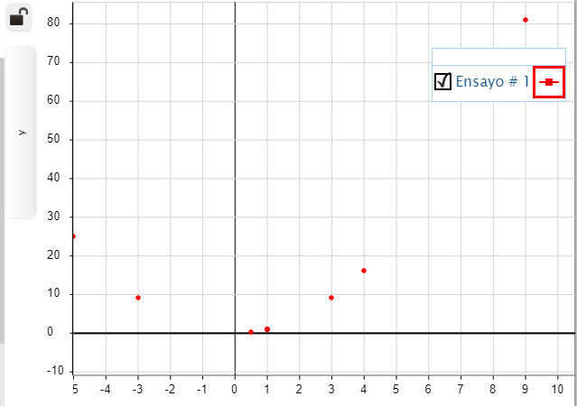
La experiencia te irá diciendo cuál estilo de representación gráfica se acomoda mejor a los casos que estés estudiando.

Datos del sensor
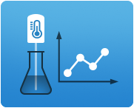
Una configuración clásica de medición implica elegir un sensor, conectarlo, elegir cuáles de sus mediciones querés y cuáles no, elegir con qué cadencia se quieren tomar las mediciones, buscar una representación adecuada, ajustar escalas, distribución de la información en pantalla, etc. Un proceso bastante laborioso.
Y por ahí lo que precisás es algo simple, que se preconfigure sólo y con las opciones de uso más comunes y eficaces.
Si este es el caso: ¡este es tu menú!
- Lo apretás y SPARKvue empieza a buscar qué dispositivo cercano está encendido (y no ha sido tomado ya por otro usuario).
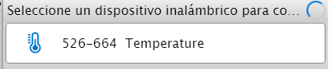
- Te muestra su número de ID (el DNI que permite distinguir entre ellos a sensores que, por todo lo demás, son gemelos).
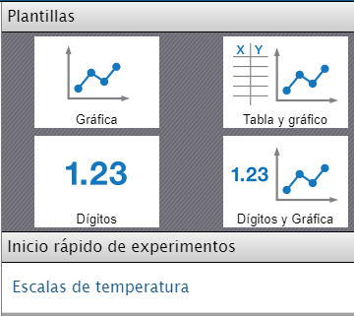
- Lo confirmás.
- Si el sensor fuera de tipo múltiple, apagás las cosas del sensor que no quieras ver.
- Elegís un modo de representación: Cartesiana, digital, tabla y cartesiana, etc.
- En algunos casos, también es posible que se te ofrezca directamente un TP basado en ese sensor (en el ejemplo se ve uno llamado Escalas de temperatura).
- Le das clic a Comenzar
- ¡y listo! SPARKvue empezará a medir y mostrar los datos en vivo
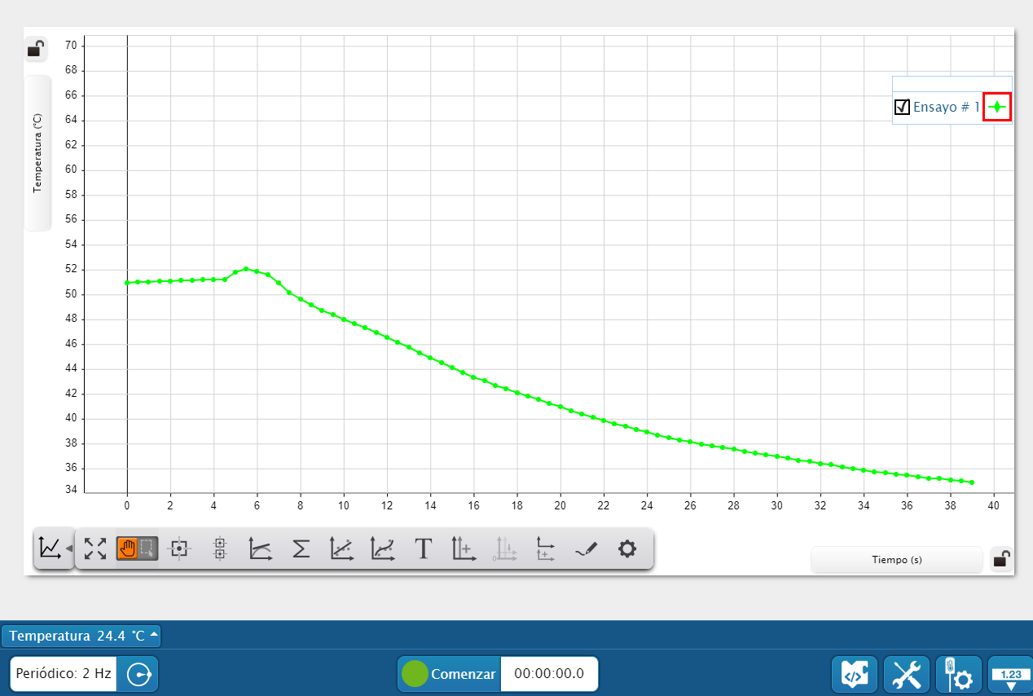
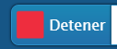
Acá vemos la temperatura del sensor sumergido en un mate (cebado hace un rato) y lo que pasa cuando lo retiramos
- Cuando hayas terminado, dale clic a Detener
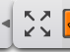
- Para aprovechar bien las capacidades de graficación y no perderte detalles, dale clic al ajuste automático de escalas.
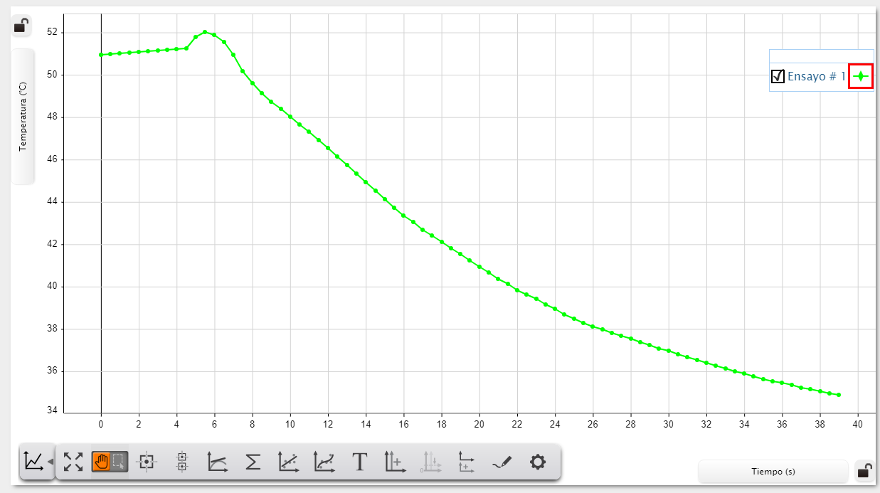

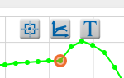
Agregá una/s nota/s
- Hacé clic sobre un punto que tenga un significado especial.
- Hacé clic sobre la T (de texto).
- Agregá tu nota. P. ej.:
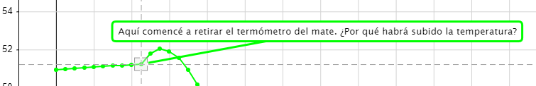
- Arrastrá la nota a un lugar del gráfico que no te estorbe. Siempre quedará una línea que la conectará con el punto al que hace referencia.


Encontrá valores numéricos sin tener que revisar una tabla
- Hacé clic en la mira y llevala hasta el punto de tu interés.
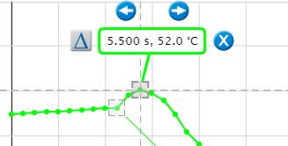
- Verás el par ordenado de coordenadas el punto que marcaste, y también unas herramientas que te permitirán:
  - Navegar de punto en punto a izquierda y derecha
  - Encontrar cuál fue la variación entre ese punto y otro de tu interés.
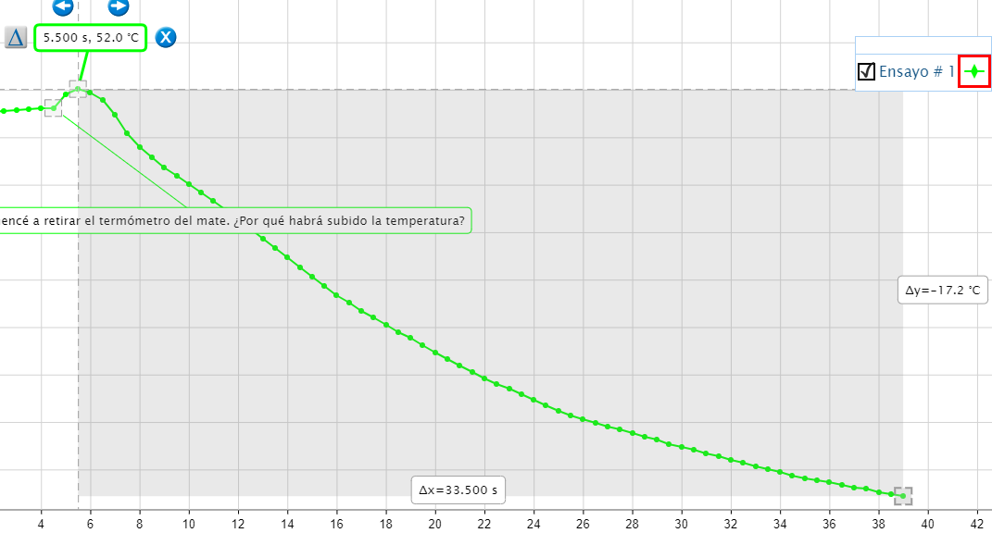

Hacé una segunda ronda de mediciones
- Cambiá las condiciones experimentales y tomá otro juego de mediciones dándole clic nuevamente a Comenzar
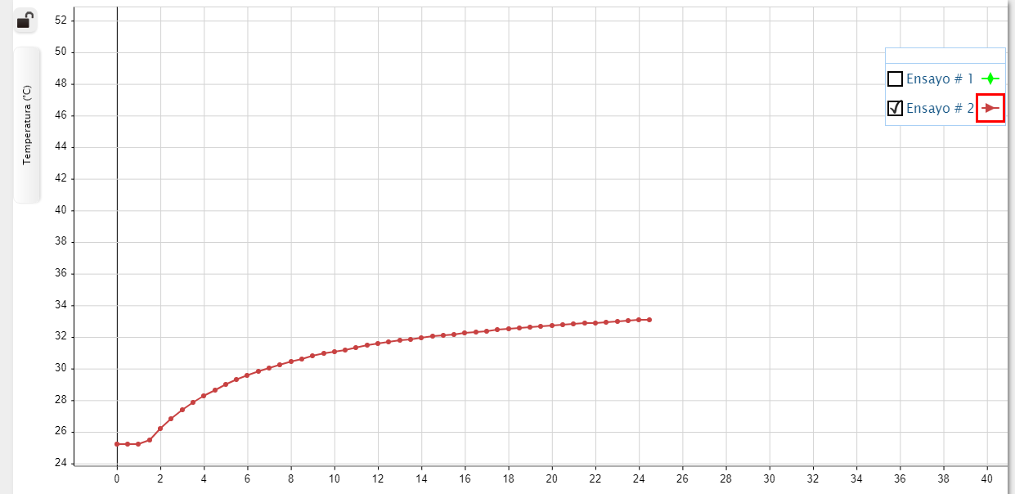
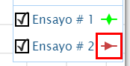
- El primer juego de mediciones desparecerá de la vista para dejarte ver claramente lo que está pasando, pero los datos no se habrán perdido.
- Si querés ver los dos (o los N) juegos de mediciones a la vez, simplemente tildá la/s casilla/s de tu interés.
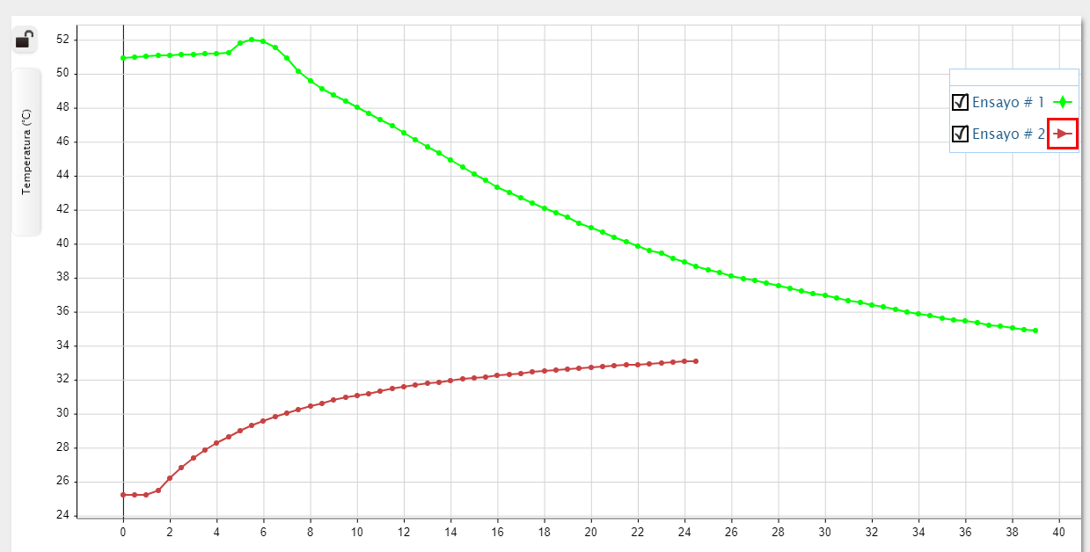

Fijate si alguna función matemática sencilla puede describir tu fenómeno (o al menos una parte)
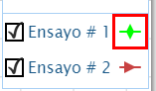
- Activá el modo marcador 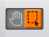
- Hacé clic sobre el símbolo de la serie que te interesa modelar
- Dibujá un rectángulo que abarque la zona de interés 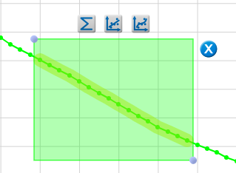
- Hacé clic sobre el ícono de Ajuste Lineal 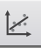
- SPARKvue buscará (por métodos numéricos) la línea recta que más se parezca (buscando minimizar la sumatoria de los errores al cuadrado, llamando error a la diferencia entre tu dato y la recta para cada punto en el que hubo una medición) a tus datos experimentales, mostrándote su ecuación, representación gráfica y datos complementarios que permiten ponderar qué tan bueno fue el ajuste encontrado.
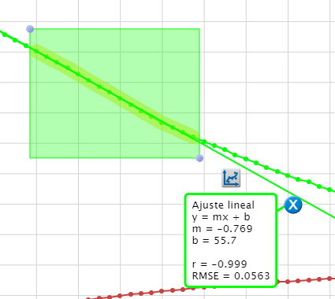

Cambiá las unidades del eje de las x para que se acomoden a tu conveniencia
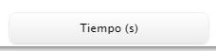
- Si el TP es largo, es posible que una escala en minutos te dé mejor información que una en segundos.
- Hacé clic en el rótulo del eje de las x (tiempo en este caso)
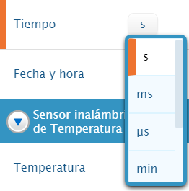
- Buscá la medición de la que salen las coordenadas para este eje
- Elegí una unidad más significativa en este contexto.
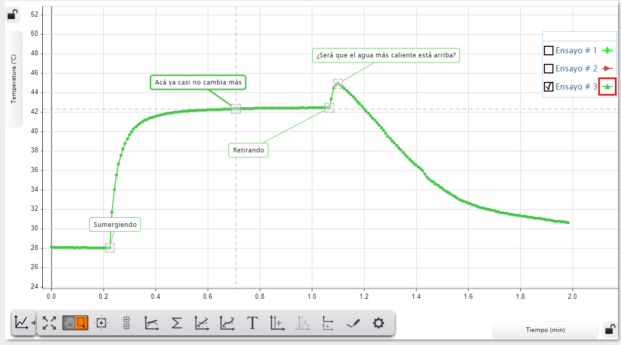

No te olvides de poner a salvo tus mediciones

- Dale clic al menú de hamburguesa, el principal
- Elegí Guardar Como
- Prestá mucha atención al directorio en que vas a guardar las cosas
- Ponele un nombre significativo al archivo, que te permita adivinar qué clase de cosas tiene dentro sin tener que abrirlo necesariamente
- Si estás corriendo SPARKvue desde un celular, también vas a poder hacer clic en el botón de compartir y pasar el archivo por el medio que prefieras.

Abrir un experimento guardado en tu PC
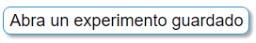
- Si entrás en este menú, el archivo se abrirá con todos los datos, configuraciones, modelos y análisis que tenía SPARKvue al momento de hacer la grabación.
- Solo tendrás que reconectar el sensor a través de Bluetooth (o en algunos casos USB) y podrás seguir trabajando como si el tiempo se hubiera congelado.
- Si no tenés el/los sensor/es, estos aparecerán en sus menús con un signo de admiración, y no podrás grabar, pero podrás hacer todos los demás procesos sin inconvenientes.

Abrir un TP creado por PASCO
- PASCO ha creado una biblioteca de TPs bastante completa e interesante, cuyos archivos destinados a configurar las mediciones, cálculos y análisis, se precargan automáticamente tomándolos de estas listas, ahorrando unos valiosos minutos al inicio de cada clase:
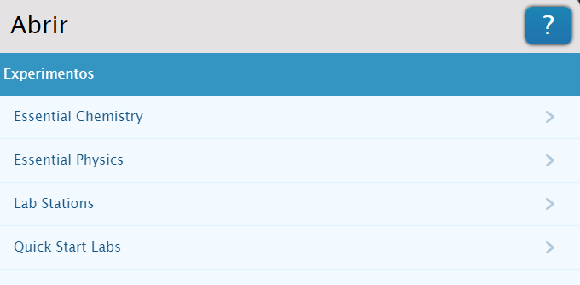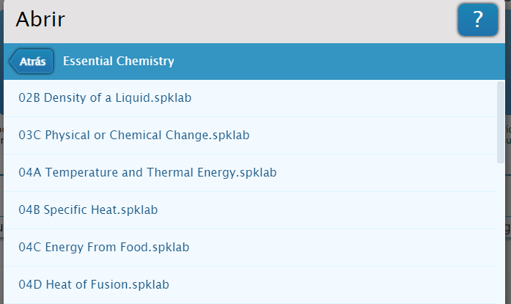
- Por lo demás, estos archivos no tienen nada especial y son muy similares a los que vos podrás crear por tu cuenta.

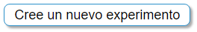
Crear un trabajo práctico desde cero
- Tal vez el camino más largo, pero el que te permitirá trabajar con algo configurado exactamente a tu medida.
- SPARKvue se presenta a los usuarios a través de pantallas que son muy parecidas a las diapositivas de Powerpoint
- Lo primero que te pedirá será que elijas un diseño para la primera diapositiva de tu archivo.

- Si querés ponerle una imagen de fondo, tendrás que hacer clic en este botón. Luego será tarde.

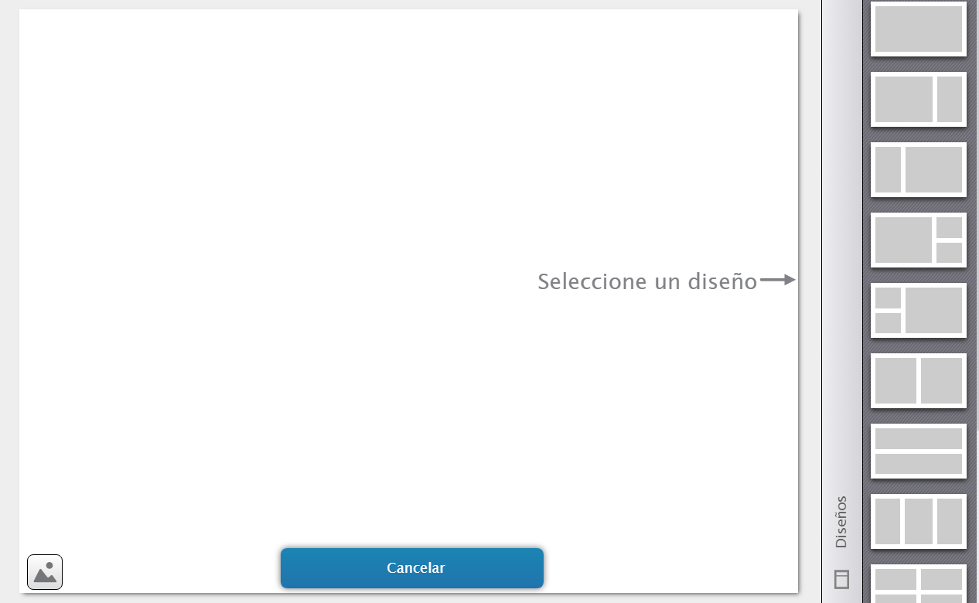
- Después elegí un diseño a la derecha. La diapositiva se dividirá en cajas.
- Cada caja grande podrá ser rellenada con unas de las opciones siguientes:
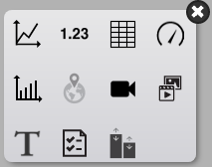
  - Gráfico cartesiano
  - Display numérico digital
  - Tabla
  - Emulación de un medidor de aguja
  - Barras con altos proporcionales de la misma magnitud en distintos momentos
  - Mapa con información superpuesta, si tu dispositivo tiene un GPS
  - Lo que está tomando la cámara de tu dispositivo o una conectada a él (p. ej. Una webcam o una cámara de microscopio)
  - Un archivo multimedia jpg, png o mp4
  - Un texto que escribas o copies
  - Una evaluación:
    - Selección entre varios (multiple choice)
    - Lista desplegable
    - Respuesta abierta
  - Barras animadas en vivo, de varias mediciones al mismo tiempo (como los viejos vúmetros)

Conectá los sensores

- Dale clic al ícono de Bluetooth
- Encendé el o los sensores que quieras usar
- Fijate que aparezcan en la lista de disponibles
- Ordenale a SPARKvue que los tome para sí (podrían ser sensores de otro grupo que estén en el mismo laboratorio, por eso no los conecta automáticamente)
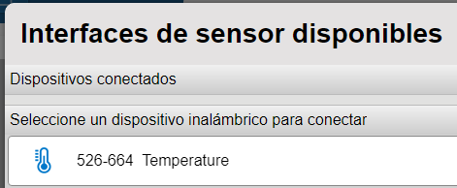=> 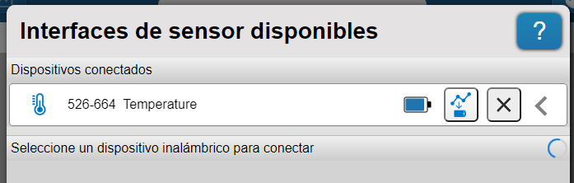
- Tendrás que decidir con qué ritmo se toman las muestras:

  - Manual (cada vez que hagas clic en validar)
  - Periódico:
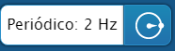
    - Con todos los sensores presentes al unísono
    - Con cada sensor a su propio ritmo
- También podrás poner condiciones bajo las cuales las mediciones arranquen y/o se paren automáticamente. Por ejemplo:
  - Arrancar 10 segundos después de que apreté Comenzar (muy bueno para TPs en los que no tenés ayuda y no te alcanzan las manos)
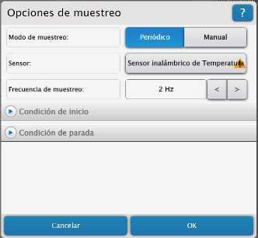
  - Arrancar cuando la temperatura haya superado los 60 grados
  - Frenar cuando la temperatura baje hasta 0 grados
  - Frenar 90 segundos después de haber arrancado.
  - Etc.

Creá los cálculos anexos ahora si los vas a precisar el TP
SPARKvue tiene una calculadora científica un tanto especial. Incluye todo lo que esperás de una calculadora, pero además:
- Puede tomar los valores actuales de las mediciones
- Puede extraer datos estadísticos de un set de medidas y asignarlos a un valor, por ejemplo:
  - El mínimo que se obtuvo
  - El máximo
  - La cantidad de muestras
  - El primer valor que se observó
  - La desviación estándar
  - La media
  - La sumatoria
- Puede hacer cálculos con valores históricos completos o próximos temporalmente a la medida, por ejemplo:
  - Integral
  - Derivada
  - Promedio móvil de N puntos (N siempre será impar, y el valor se asignará al tiempo del punto del medio del set)
- Pero también ofrece otros cálculos más esotéricos:
  - El período y la amplitud si las mediciones siguen un ciclo
  - Un filtro que saque de la faz de la tierra las medidas que no estuvieron dentro de un rango definido
  - Un valor al azar
  - El promedio de pares consecutivos de medidas (el tiempo se asigna también a la mitad de camino entre ambas)
- Te damos un par de ejemplos de cálculos útiles que se precisan a menudo:
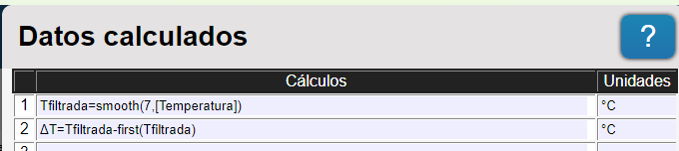
  - El primer cálculo crea un promedio móvil que:
    - Aprovecha la naturaleza aleatoria del ruido que se superpone a las mediciones, para conseguir resoluciones más pequeñas que el salto del conversor analógico/digital del sensor => se aumenta la cantidad de bits de la conversión a costa de la velocidad de respuesta
    - Suaviza mediciones inherentemente ruidosas (p. ej. de velocidades tomadas con sensores ultrasónicos, fuerzas pequeñas medidas en entornos que vibran, etc)
  - El segundo cálculo muestra en una escala apropiada las variaciones. Esto es especialmente útil para estudiar cambios pequeños de magnitudes con valores estáticos grandes.
- Los cálculos anteriores producen este tipo de resultados:
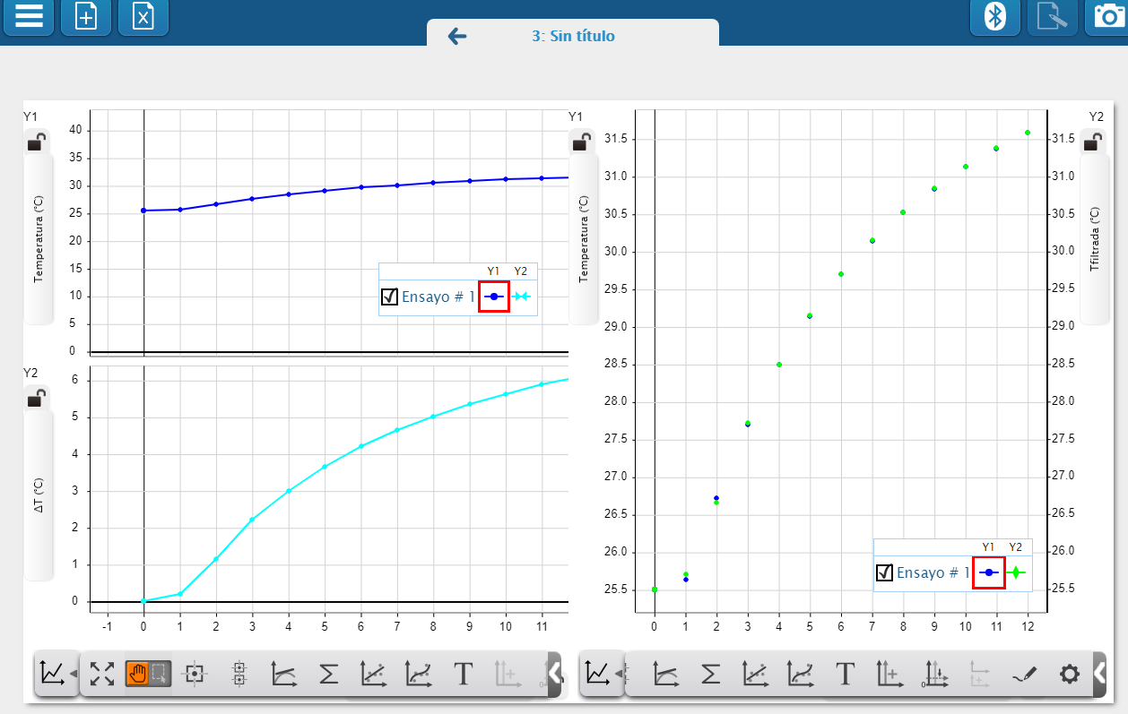

Los resultados producidos por la calculadora del SPARKvue se comportan, a todos los fines, como las mediciones genuinamente tomadas por el hardware. Se pueden usar inclusive como alimento para otros cálculos, por ejemplo:
p = m v
y
deltaP = p – primer(P)

Si te hace falta, ajustá las propiedades de los datos
Si querés cambiar la cantidad de decimales de displays y tablas, los colores, etc:
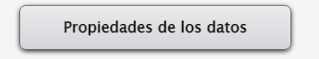
- Entrá a 
- Elegí la medida o el cálculo en cuestión y cambiale los parámetros:
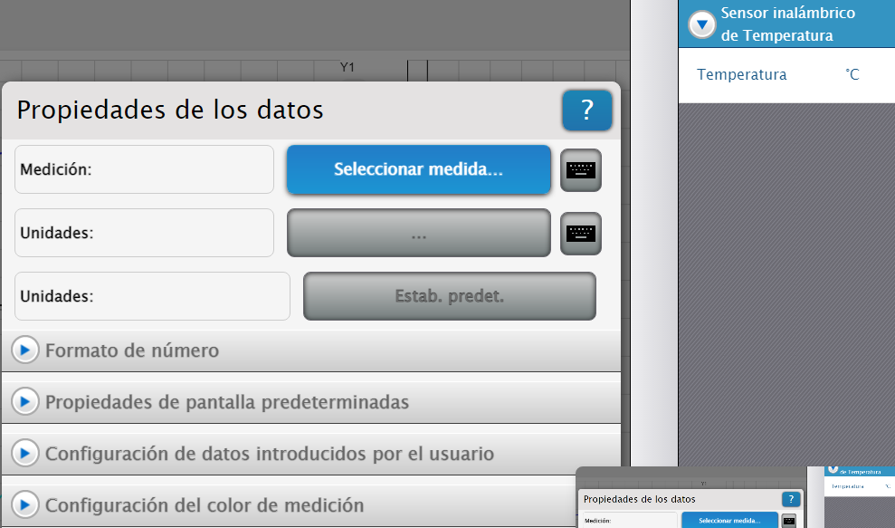

Si te hace falta, creá datos que puedas cargar manualmente
- Si querés registrar la temperatura en varios lugares y querés escribir directamente sus nombres en una tabla, o si tenés que combinar una medida que te da un sensor (por ejemplo: una presión o una fuerza de empuque) con otra que tomás con tus ojos (por ejemplo el volumen del aire en una jeringa o la profundidad a la que sumergiste un cuerpo en el agua) este tipo de entradas te va resultar indispensable:
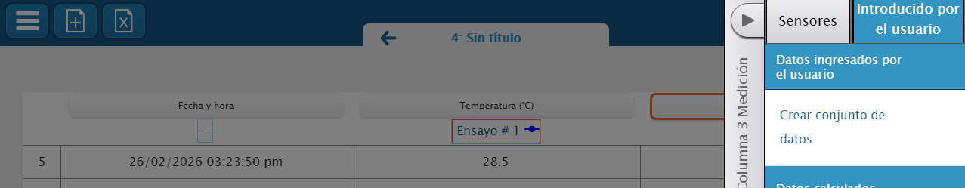
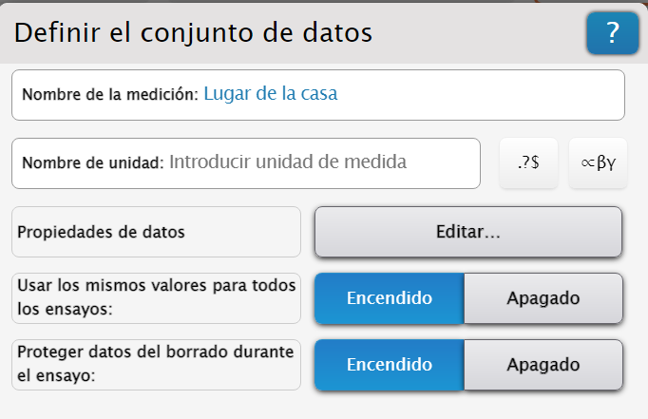
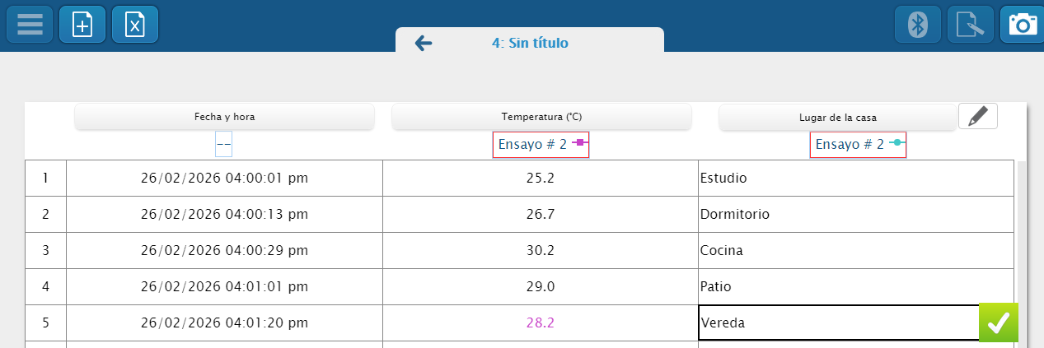
Después podrás usar esos datos para presentaciones como esta y otras:
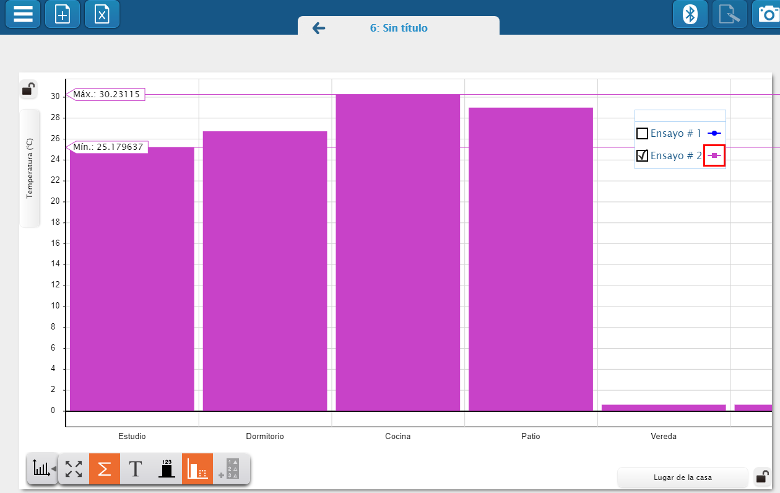

¡Y listo! O casi…
- Si querés tomar tus mediciones ya mismo, podrás darle clic a Comenzar y seguir la rutina que vimos en la primera parte.
- Pero también es posible que quieras tomar mediciones en lugares alejados de tu PC, o por períodos que son muy largos para dejar esclavizad tu PC, prendida dìa y noche, cruzando los dedos para que no haya un corte en el suministro eléctrico.

Mediciones remotas autónomas
- Muchos de los sensores de las series PS-32 y PS-42 de PASCO incluyen un banco de memoria que les permite:
- Configurarse desde SPARKvue
- Despertarse con el comando adecuado
- Volver a dormir.
- Devolver las mediciones a SPARKvue en uno o más lotes cuando recupera el acceso a un dispositivo de contorl (PC, teléfono o tablet)
- Muchos de los sensores de las series PS-32 y PS-42 de PASCO incluyen un banco de memoria

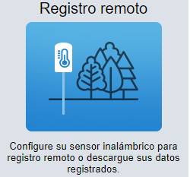
Configuración previa
- Creá un nuevo experimento.
- Encendé el o los sensores que quieras usar
- Dale clic al menú de Registro Remoto
- Ubicá tu sensor y selecciónalo
- Ajustá el ritmo de toma de muestras
- Elegí la activación del Registro Diferido:
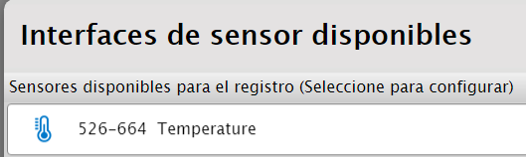
  - Encendido: El sensor se dormirá (stand by) hasta que lo despiertas dándole clic al botón de encendido.
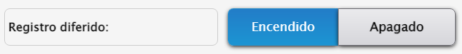
  - Apagado: El sensor comenzará a medir y grabar inmediatamente, mientras el led hace destellos amarillos.
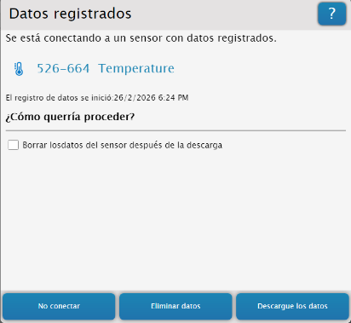
- Para detener el registro, dale clic nuevamente al botón de encendido.
- Los destellos del led te comunicarán el estado del sensor:
  - Verde y amarillo: esperando para grabar
  - Amarillo: grabando
  - Rojo y amarillo: terminó la grabación.
- Si repetís el ciclo de grabación y parada, tené en cuenta que la memoria del sensor se va a quedar solo con la última tanda de mediciones

Bajá los datos a la PC, teléfono o Tablet
- Cuando reconectes, en cualquier circunstancia, un sensor “cargado” con datos, te aparecerá este cartel:
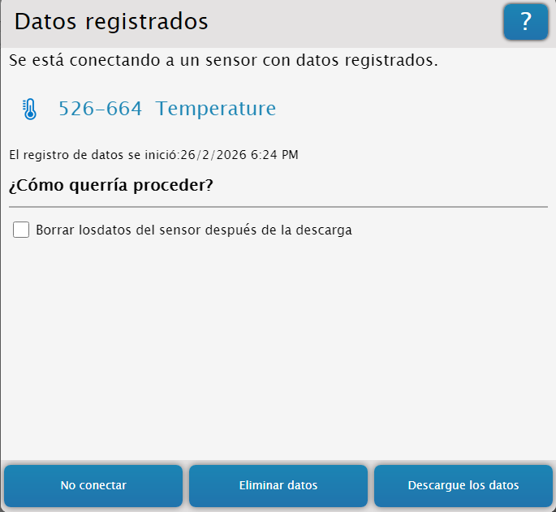
- Elegí la opción que más te convenga.
- SPARKvue bajará los datos a tu dispositivo, con las mediciones remotas entrando como un ensayo más, de los normales, y a partir de ahí usarás el sensor de la manera habitual.

La pantalla principal
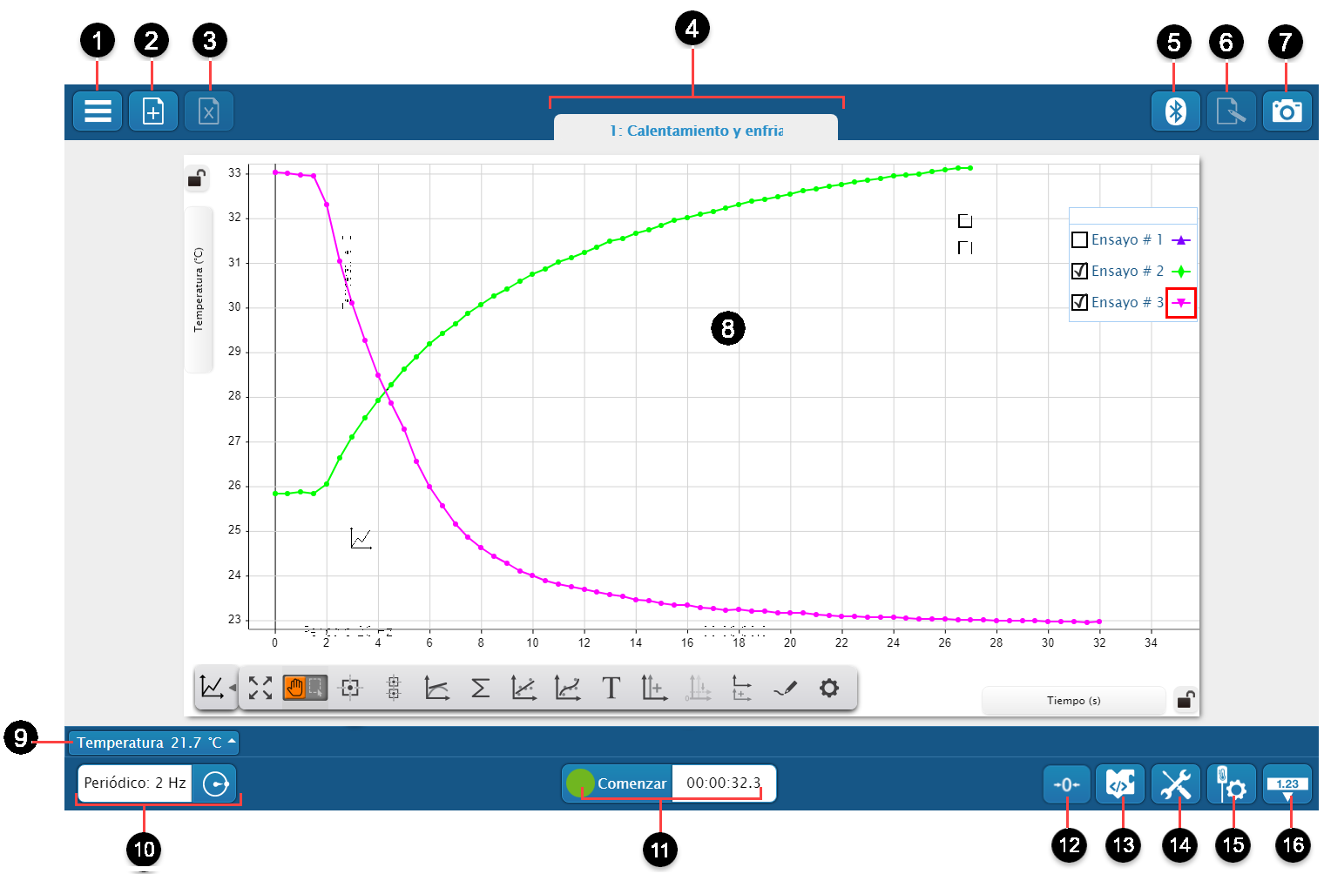
- Menú principal
  - Nuevo experimento (desde scratch)
  - Abrir archivos experimentales (sparklabs) creados por PASCO
  - Guardar (pisando con el mismo nombre)
  - Guardar como… (una copia con otro nombre)
  - Exportar datos: saca los datos numéricos a una tabla CSV, compatible con Excel y otros programas
  - Preferencias varias
  - Sesión compartida: un puesto de trabajo, muchos dispositivos que reciben los mismos datos en vivo
  - Ayuda: acceso al help en Inglés que Pasco mantiene en su sitio web
  - Acerca de SPARKvue: para saber la versión, licencia obtenida, novedades, etc.
  - Salir
- Agregar una diapositiva a continuación
- Eliminar la diapositiva presente (no tiene vuelta, no hay control Z ni deshacer)
- Título de la diapositiva:
  - Se edita con doble clic
  - El número de orden se pone solo
  - El espacio es bastante escueto
- Buscar sensores y otros dispositivos compatibles con Bluetooth, muestra dos listas:
  - Dispositivos ya conectados
  - Dispositivos encendidos y libres que están en el laboratorio
  - La lista de sensores y dispositivos libres se ordena en base a su proximidad física al dispositivo que corre el SPARKvue (gentileza de Bluetooth BLE)
- Cuaderno de bitácora:
  - Almacena una captura de pantalla cada vez que se hace clic en ícono con la cámara
  - El orden de las fotos es originalmente cronológico, pero se pueden reacomodar
  - El cuaderno se puede imprimir o exportar como una colección de jpg
- Tomar una foto de la diapositiva presente y pasarla al cuaderno de bitácora
- Area de trabajo experimental: aquí se muestra lo más jugoso. ¡Ampliaremos!
- Valor presente de la medición del sensor seleccionado, aún cuando no se esté grabando. Entrada a la configuración de:
  - Tara (puesta a cero)
  - Inversión de signo (muy importante)
  - Propiedades de presentación de la medición.
- Modo y ritmo de toma de muestras:
  - Manual: cada vez que se hace clic en un ícono con un tilde
  - Periòdico: tantas veces por segundo, o cada tantos segundos, minutos u horas. Sincrónico para todos los sensores, o personalizado
  - Condiciones para arrancar y/o parar automáticamente por valores medidos:
    - Estaba por debajo de un valor de umbral y acaba de sobrepasarlo
    - Estaba por encima de un valor de umbral y acaba de caer debajo del mismo
    - Es mayor que un cierto valor
    - Es menor que un cierto valor
    - En todos se puede agregar un lapso de pre-registro, así que se puede definir una acción tal como: empezá a grabar los 15 segundos previos a que la temperatura supere los 25 grados (no hace magia, usa un buffer)
  - Condiciones para arrancar y/o parar automáticamente por tiempos transcurridos
    - Desde que hiciste clic en comenzar
    - Desde que arrancó la grabación
- Comenzar a registrar / Detener registro + tiempo transcurrido
- Puesta a cero del sensor (tara)
- Acceso a la sección de programación en Blockly
- Herramientas varias: manejar series de datos, calculadora científica experimental, propiedades generales de los datos (formato numérico, unidades y demás)
- Configuración del hardware (sensores, dispositivos) y del pseudo-hardware (datos calculados, cargas de valores por teclado y las recibidas desde Blockly)
- Mostrar/No mostrar los valores de lectura en vivo en el punto 9

Las herramientas de presentación

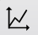 Gráfico cartesiano
- La herramienta que seguramente usarás con mayor frecuencia (y provecho).
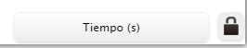
- Cuenta con varias cajas y botones:
  - Rótulos de los ejes:
    - Con un clic se abren y dejan elegir cualquier otra medición o cálculo disponible.
    - Los candados cerrados inhabilitan el cambio automàtico o manual de la escala
  - Caja selectora de ensayos:
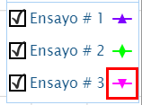
    - Qué mostrar y què no
    - Qué nombre tiene cada ensayo (se puede cambiar)
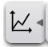
    - Cuál es el ensayo activo (al que se van a referir otras herramientas que llamemos a continuación): está rodeado con un cuadrado de color, y se cambia la selección haciendo clic en el símbolo coloreado que se asocia a l set.
  - Mostrar/No mostrar opciones
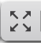
  - Ajustar automáticamente las escalas para presenta valores de x e y
  - Responder al gesto de arrastrar con:
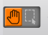
    - Arrastrar el sistema de coordenadas
    - Dibujar un rectángulo alrededor de un área de interés

  - Coordenadas:
    - Tiene un efecto de “imancito”: se pega al punto de medición más cercano
    - Muestra el par ordenado de coordenadas al que estés apuntando
    - Por unos segundos ofrece herramientas extra:
      - Próximo anterior, próximo posterior
      - Medir ∆
      - Borrar el cursor
    - Se pueden poner varios cursores sobre un mismo gráfico

  - Cursor múltiple:
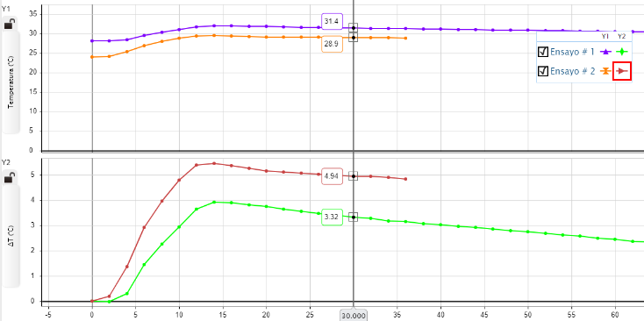
    - Pasa un “rasero” vertical por la gráfica, mostrando los valores de todas las mediciones que lo intersectan
    - Especialmente útil para evaluar momentos análogos de distintas ejecuciones, valores simultáneos de distintas magnitudes y cálculos, y sus combinaciones


  - Explorador de pendientes:
    - Muestra una “tangente” en el punto en que se apoya esta reglita
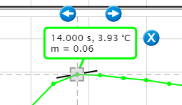
    - En realidad, calcula una secante entre el punto inmediato anterior y el posterior, y la dibuja sobre el punto. No es una verdadera tangente, pero es de lo mejorcito que se puede conseguir con mediciones discretas (no continuas).
    - Al igual que el cursor de coordenadas, muestra unos botones auxiliares por unos segundos.
    - Tip: si lo que querés ver es cómo evolucionaron las pendientes a lo largo de todo el ensayo, podés crear un cálculo con la derivada en la calculadora y graficarlo directamente.
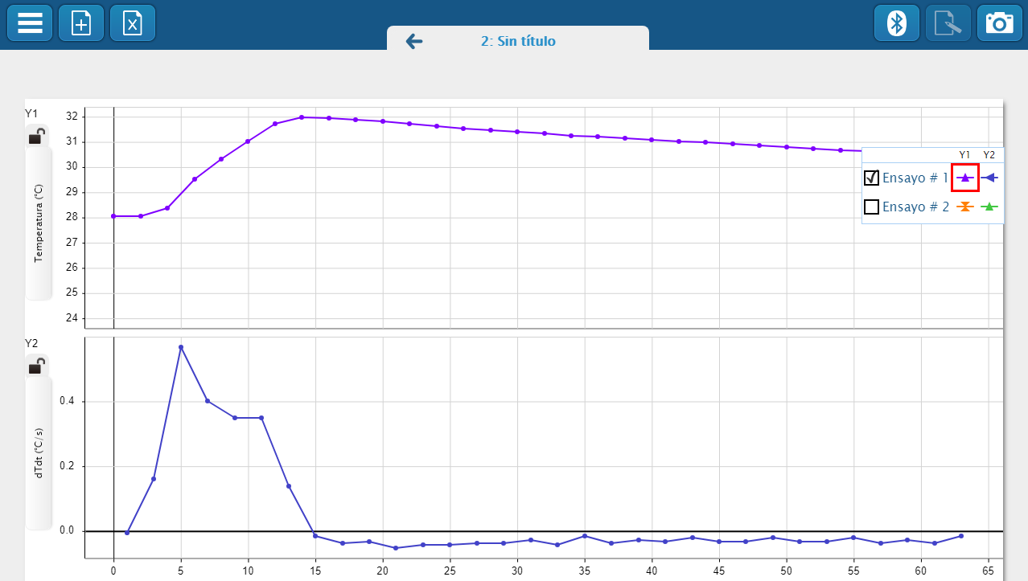
    - Tip 2: La derivada no tiene que ser obligatoriamente respecto del tiempo, puede ser respecto de cualquier otra magnitud medida o calculada, por ejemplo: $dP/dT$ (útil al considerar una transformación isotérmica)
    - Tip 3: Las derivada, en general, empeoran la incidencia del ruido sobre las mediciones de los “valores reales”. En estos casos, si las circunstancias te lo permiten, puede convenirte aumentar el ritmo de toma de muestras y “suavizar” un poco los datos crudos antes de hacer otros tratamientos. Por ejemplo:
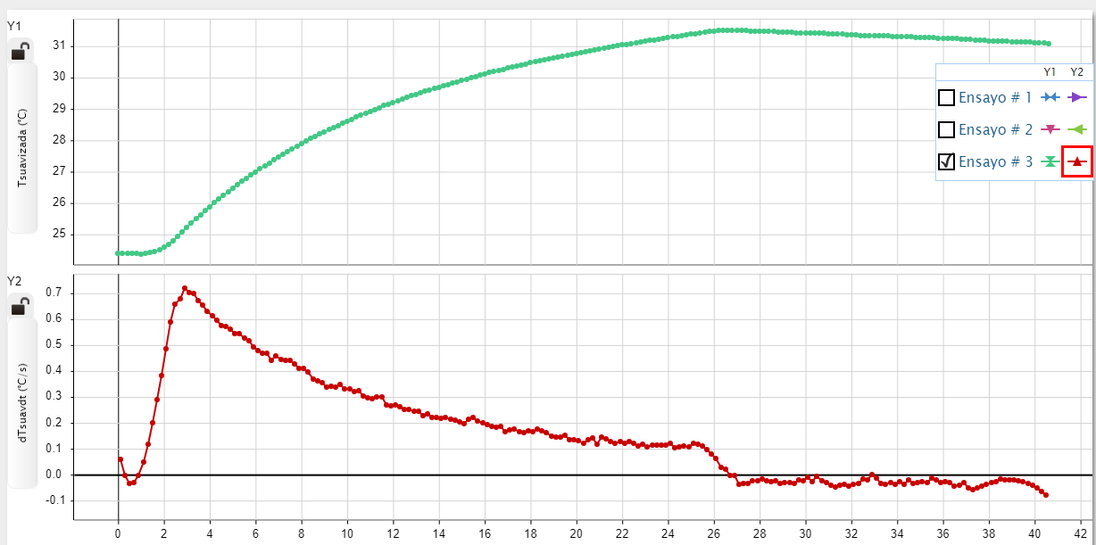


  - Estadísticas:
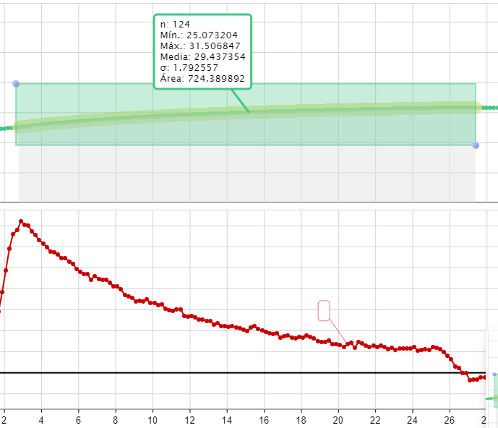
    - Pueden ser de todo el ensayo o de la parte que selecciones
    - Podés mostrar:
      - Mínima
      - Máxima
      - Media
      - Desviación estándar
      - N (cantidad de muestras)
      - Area bajo la curva
        - Está colada aquí una opción para mostrar el área neta bajo al curva.
        - No es un dato estadístico, pero igual es extremadamente útil.
        - Hay que tener cuidado aquí porque el software ve las áreas en términos de una integración.
        - Considera áreas positivas y negativas.
        - Por esto el resultado puede o no coincidir con el criterio geométrico del área de una figura.
        - Se puede aplicar a la totalidad de las mediciones o a una región de los datos.
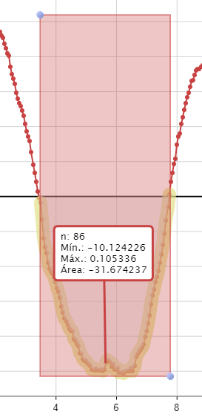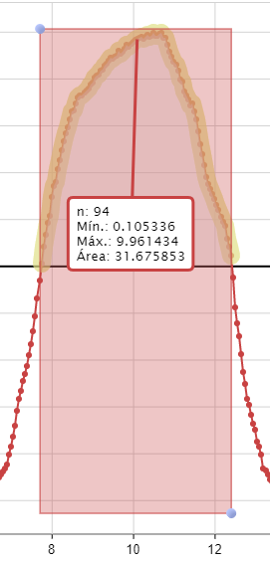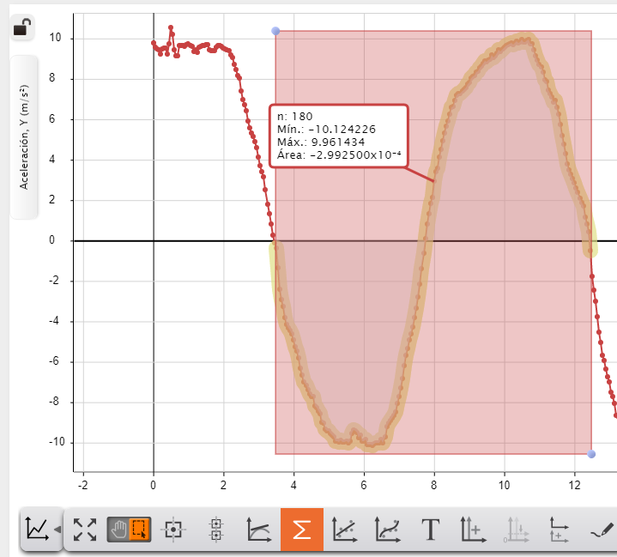

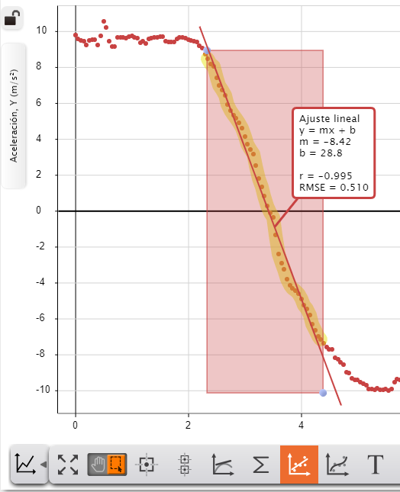
  - Ajuste Lineal:
    - Busca la ecuación de una recta y = mx + b tal que se minimiza la sumatoria de los cuadrados de las diferencias que hay entre los valores que arroja la ecuación y los de las mediciones.
    - Se puede aplicar a todo el ensayo o a la sección que elijas. Acordate de usar el selector
    - El algoritmo te entrega dos valores que te pueden ayudar a juzgar qué tan buena es esta modelización:
      - r: factor de correlación
      - RMSE: acrónimo en Inglés de nuestro Error medio cuadrático
    - También te convendrá deshabilitar el dibujo de segmentos entre puntos reales de medición, para que se note con claridad lo que conocés con certeza y la aproximación que ofrece el ajuste.
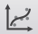
  - Ajuste general:
    - Pone a tu disposición una batería de funciones clásicas, para que veas cuál es la que se aproxima de mejor manera a tus datos experimentales.
    - Las funciones actualmente disponibles son:
      - Ajuste lineal (el del renglón anterior)
      - Cuadrático: y = a x² + bx + c
      - Potencial: y = a x^{n} + b
      - Potencial: y = a x^{n} + b
      - Recíproco (inversamente proporcional): y = a / x + b
      - Recíproco cuadrático (inv. prop. al cuadrado): y = a / x² + b
      - Sinusoidal (senoidal): y = a sen [2ϖ (x – c) / b] + c
      - Gaussiano: y = a e ^{–(x – c^2)/(2b^2)} + d
      - Coseno cuadrado: y = a cos² (b x + Φ) + c
      - Exponencial neperiano: y = A e^{-Cx} + B
      - Logarítmico neperiano: y = A L_{N} (B x) + C
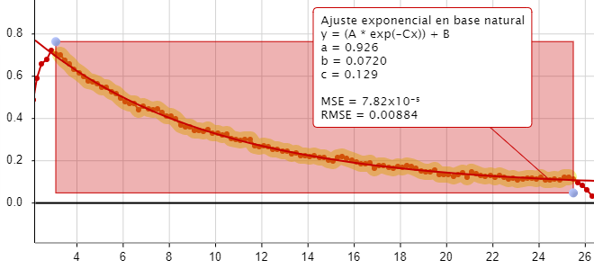
    - En todos los casos, el algoritmo buscará (por métodos numéricos) encontrar las constantes a, b, C, Φ, etc que minimicen el error medio cuadrático definido en los términos anteriores
    - Tratándose de métodos numéricos ejecutados en computadoras, que en muchos casos usan una variante multimensional del método de Newton-Raphson, pueden presentarse casos en los que el algoritmo encuentre un mínimo local del RMSE, o que se produzcan desbordes con valores numéricos muy grandes (como suelen presentarse en las ecuaciones con exponentes). En estos casos, es posible que convenga “acondicionar” los datos usando algún cálculo previo que los haga “más amigables”.
    - Te recomendamos tener en cuenta varias cosas:
      - Los modelos pueden ser muy parecidos al hecho experimental, pero no son lo mismo. Según la aplicación de que se trate, exigirás al modelo que sea más o menos similar al hecho. En muchos casos una aproximación buena, pero simple, es más eficaz que una más exacta y complicada. Usá siempre tu sentido común.
  - 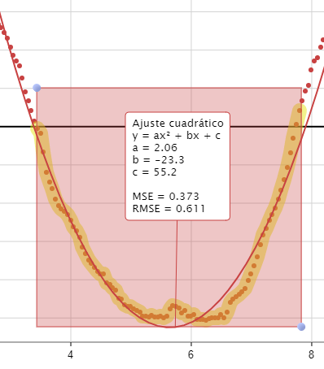
      - Los modelos, así como numerosas “Leyes”, son válidos en un rango acotado de valores, y más allá pueden aparecer divergencias muy importantes: ¡Cuidado!
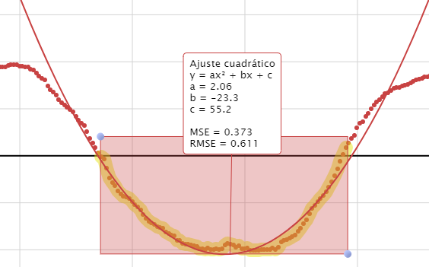
      - No te enamores del primer modelo que se ajustó bastante bien a tus datos experimentales, es posible que otros modelos -similarmente simples- brinden una mejor.
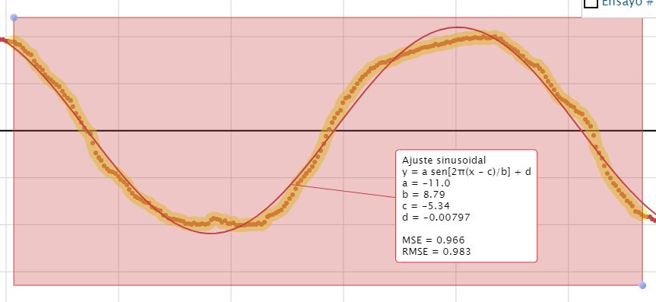
      - Para elegir funciones que se parezcan, fíjate en el aspecto general de tus datos, por ejemplo:
        - Si crecen o decrecen de manera monótona
        - Si parecen ser cíclicos
        - Si crecen muy velozmente después de un cierto valor
        - Si parecen seguir una relación inversa de algún tipo
        - Si parecen tender asintóticamente a algún valor
        - Si siempre tienen el mismo signo
        - Aquí te resultarán muy útiles las viejas clases de Matemáticas donde te enseñaban a caracterizar funciones

  - Notas de texto:
    - Los clásicos globitos tipo historieta
    - Podés rotular cuantos puntos quieras de uno o más ensayos

  - Agregar otro juego de mediciones sobre el mismo gráfico:
    - Casi siempre una mala idea (hay excepciones, pero son pocas)
    - Cada magnitud tendrá su propia escala
    - No hace falta que las magnitudes compartan la unidad
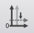
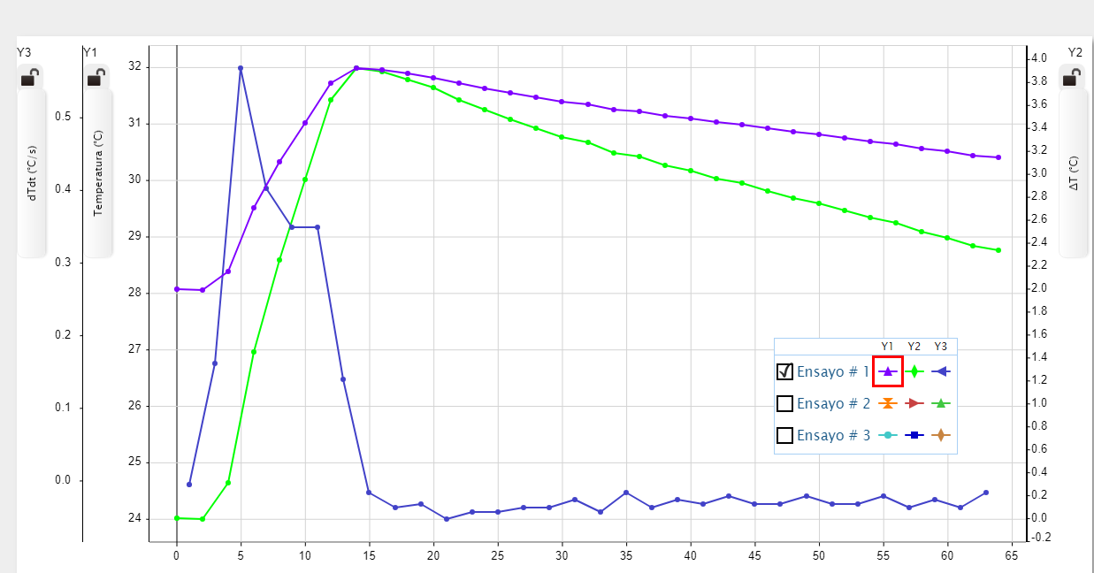
    - Opción para este tipo de gráficos: mantener o no los orígenes de todas las escalas alineados.
    - Salvo casos muy especiales, no te conviene usar esta herramienta, que puede dar lugar a interpretaciones confusas, sino la siguiente de este manual, que deja las cosas mucho más claras, aunque hay algunas excepciones:
      - Aquí te mostramos un ejemplo válido y algunas cosas que te convendrá tener en cuenta:
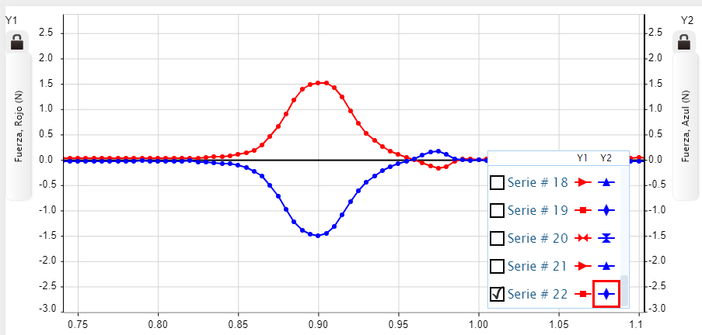
        - En este caso estamos estudiando acción al producirse un choque entre carritos. Lo interesante de este trabajo es constatar que las fuerzas de acción y reacción son iguales en magnitud y opuestas en sentido sin importar masas, velocidades, dureza del choque, si hay adherencia, abolladuras, etc.
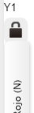
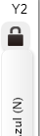
        - Si bien ambas mediciones comparten unidad (N), SparkVue tratará a cada una como una medición completamente independiente, con su propia escala. Para que las herramientas de autoescala y desplazamientos no afecten tu representación, deberás sincronizar las escalas y orígenes de los ejes manualmente y luego bloquearlos con los candaditos.
      - En otros casos, es posible que quieras mostrar magnitudes con 2 unidades distintas, en las que un aspecto único de una guarda una relación muy significativo con el valor de otra. Aquí te presentamos un ejemplo válido: pH vs volumen de reactivo en una titulación, y derivada del pH respecto del volumen, cuya valor máximo marca el punto de titulación:
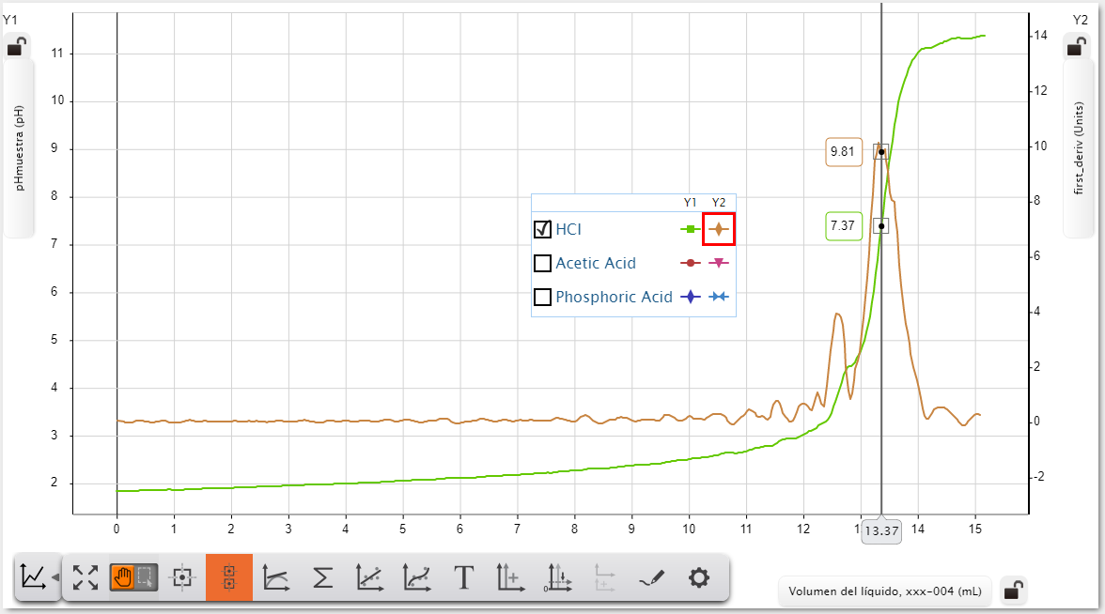
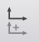
  - Agregar un segundo gráfico:
    - Nuestra opción recomendada. Esta debería ser una de tus herramientas preferidas para mostrar dos o más cosas a la vez.
    - Añade un sistema de coordenadas, alineado en el eje x con el primero, pero con su propia escala de y
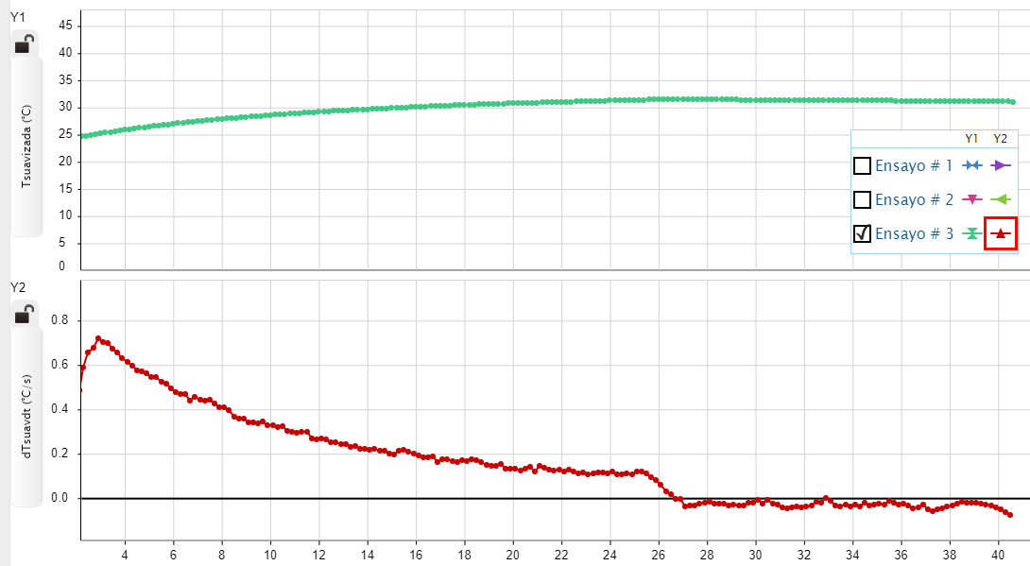
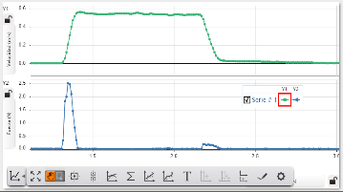
    - En este otro ejemplo te mostramos la relación que hay entre la fuerza con que se impulsa y luego frena un carrito (con muy bajo rozamiento) para que se desplace por una pista horizontal.
    - Siguiendo en la línea de análisis que busca establecer relaciones cuantitativas entre diversas magnitudes puestas en juego en algún fenómeno, te recomendamos explorar el comportamiento de algunas magnitudes en función de otras, o de cálculos matemáticos efectuados a partir de unas, otras o sus combinaciones, para lo que deberías aprovechar que el eje de las abscisas puede ser cualquier medición o cálculo y no solamente el tiempo.
    - En este ejemplo te mostramos el Trabajo que costó remolcar un carrito cuesta arriba entre dos alturas determinadas de un camino (una pista):
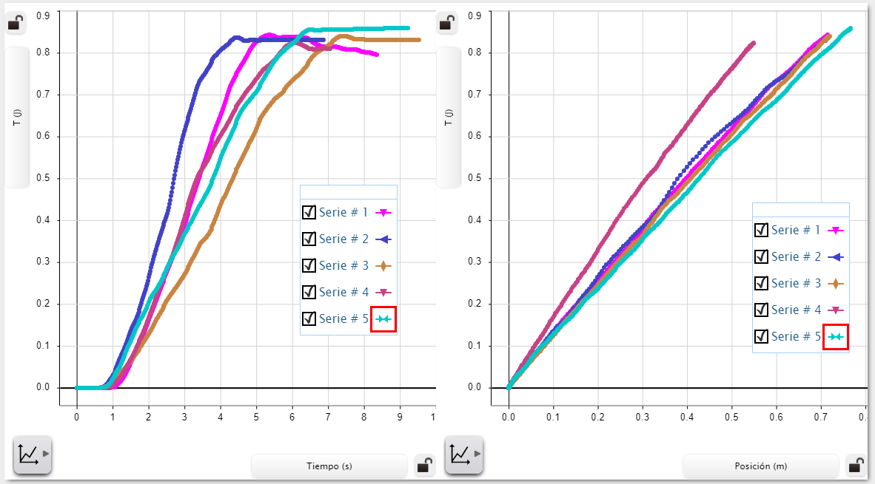
    - En la evolución temporal, a la izquierda, vemos que el trabajo evoluciona de acuerdo al fenómeno, pero también al pulso del operador y a la pendiente que se dé a la pista… y que hay muchas, muchísimas maneras de cumplir con la consigna. En el de la derecha, nos hemos desembarazado de esa variabilidad encontramos una relación profunda entre el trabajo, el desplazamiento a lo largo de la pista y -sobre todo- la diferencia de alturas. (Podés ver este trabajo completo en https://tecnoedu.com/recursos/smartcart/videos/0220.php

  - Herramienta para dibujar predicciones:
    - Herramienta muy recomendada
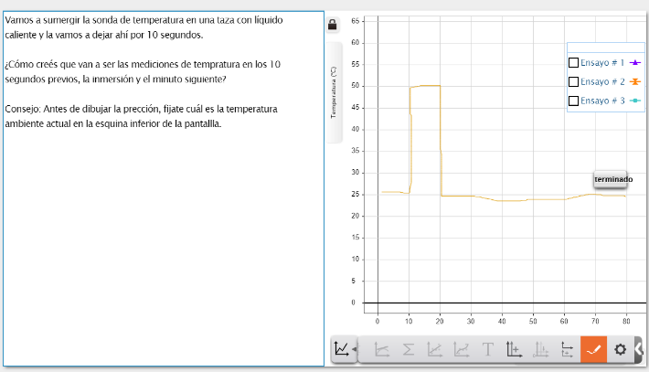
    - Permite poner en claro las ideas previas antes de hacer una medición y después cotejarlas con el resultado experimental.
    - En general, este paso previo da lugar a un análisis mucho más rico de lo que ocurrió durante el ensayo.

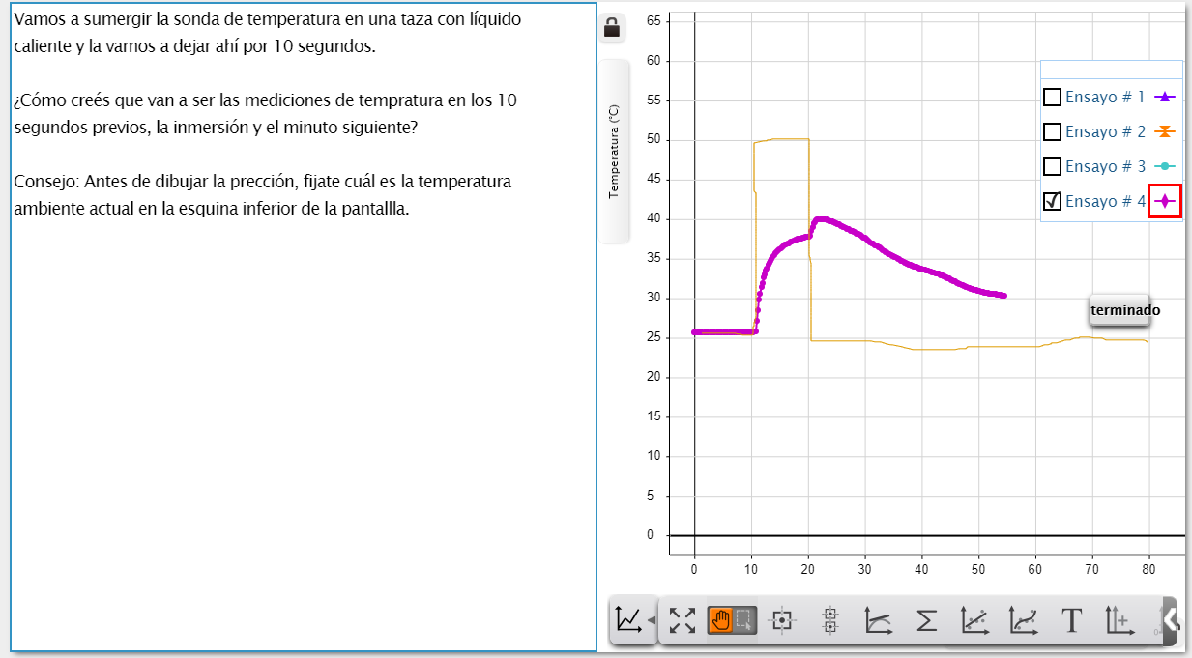

      - En este ejemplo, el resultado nos obligará a pensar en:
        - Que los termómetros, aún electrónicos, digitales, con Bluetooth, “cool” y demás, no son infinitamente rápidos (buen momento para hablar de inercia térmica).
        - Que una taza con agua, la reserva de agua de una caldera solar, el aire de una habitación, etc. no necesariamente tienen la misma temperatura en el volumen considerado, aun cuando este sea acotado y pequeño (buen momento para hablar de densidades, temperaturas, estados transitorios y de régimen, etc, también sobre ciertas aseveraciones livianas que aceptamos por su simple repetición: “la temperatura en la Ciudad de Córdoba es de 18 grados” mientras que en una misma habitación, con las ventanas abiertas, se pueden registrar diferencias de 4 o 5 grados sin que medie ninguna situación especial).
        - Que muchos líquidos se pegan a los sólidos con mayor o menor “cariño” (buen momento para hablar de capilaridad)
        - … y seguramente en muchas cosas más.
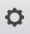
  - Configuración del comportamiento del graficador:
    - Conectar o no los puntos de medición con líneas:
      - Aunque en general las gráficas quedan más bonitas cuando son continuas que con una nube de puntos, estas líneas que casi siempre se agregan en representaciones e instrumentos ocultan la verdad: que no sabemos con certeza qué ha pasado entre lectura y lectura.
      - Las líneas son interpolaciones que nos pueden llevar a confundir los fenómenos con sus modelizaciones.
      - Cuando la lectura es ruidosa (p. ej. la medición de fuerzas muy pequeñas al experimentar con tensión superficial), tanto por culpa de los sensores (que tienen ruido) como de los fenómenos (que pueden tener vibraciones, fluctuaciones, etc.) una nube de puntos permite adivinar mejor la naturaleza del fenómeno, su tendencia y las limitaciones de nuestra modelización.
      - El significado y potencia conceptual de los ajustes (regresiones) se percibe mucho mejor cuando se los superpone a una nube de puntos que a un gráfico con los puntos de medición conectados por segmentos de recta.
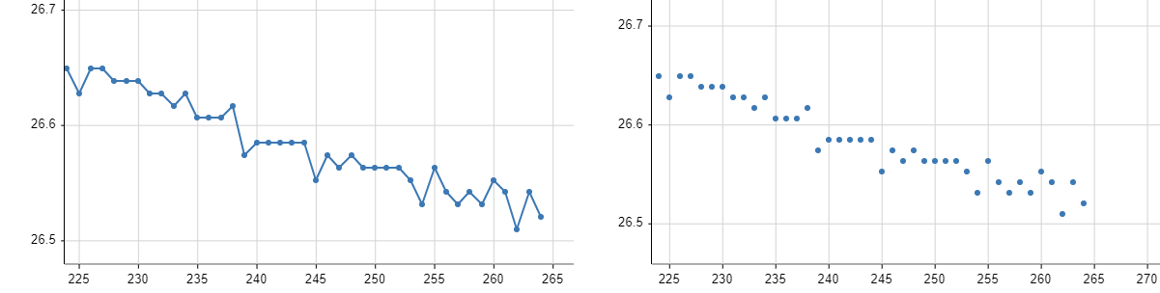
    - Marcar cada medición con:
      - Un punto: la manera estándar
      - Un símbolo (el del cuadro de referencia del ensayo): útil al trabajar con proyectores o cuando se ha forzado al SPARKvue a usar el mismo color para todos los ensayos de una magnitud dada.
      - Nada: esta opción, mezclada con la conexión de puntos mediante segmentos, brinda la ilusión de un registro continuo de datos (úsese con precaución).
    - Borrar la pantalla cada vez que se comienza un registro:
      - Es el modo por defecto y en general resulta cómodo.
      - Los datos de las ejecuciones anteriores no se pierden y pueden ponerse a la vista seleccionándolas en la caja de referencia.
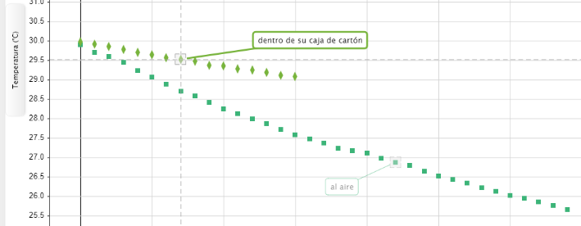
      - En algunos casos es útil dejar una o más ejecuciones anteriores a la vista mientras se ejecuta un ensayo. Por ejemplo: efectos del abrigo sobre un sensor de temperatura que se acaba de retirar de una taza con agua caliente (el abrigo puede ser un paño seco, papel, manteca, una caja, etc).

Display numérico digital
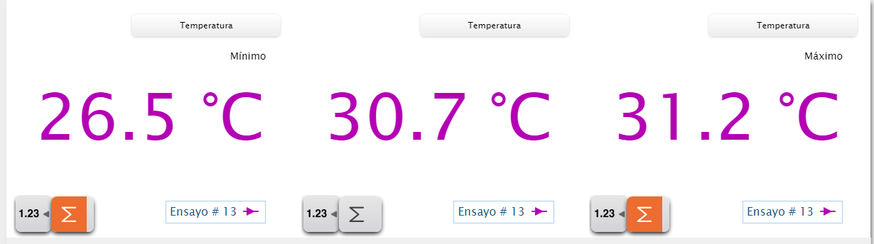
- Otra herramienta muy útil
- Puede presentar números, pero también textos (venidos de una carga manual, o de strings generados desde Blockly.
- En general muestra los valores actuales de una magnitud pero, si activás el botón de estadísticas, puede enclavarse con:
  - Mínima
  - Máxima
  - Media
  - Desviación estándar
  - N (cantidad de muestras)

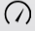 Simulación de indicador de aguja
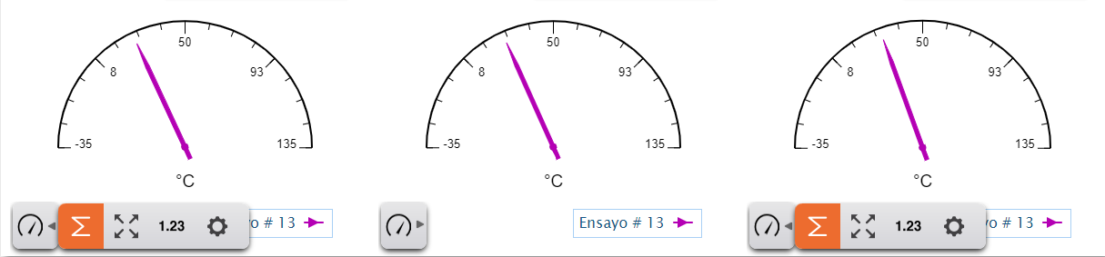
- Siguen las herramientas muy útiles…
- Los indicadores de aguja permiten tener una percepción más intuitiva de lo que implican los cambios: si son grandes o chicos, veloces o lentos, tendencias …
- Cuando hay varios valores en juego, también permiten conseguir una mejor intuición de la relación entre magnitudes: mucho más chico, más grande, más o menos la mitad, más o menos un tercio o un cuarto, etc.
- Al igual que con el display numérico digital se puede mostrar tanto valores actuales como resultados estadísticos.
- El botón  permite ajustar automáticamente los fondos de escala a los valores obtenidos en las mediciones que se han recogido hasta el momento.

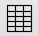 Tablas
- Para presentar datos son útiles, pero palidecen bastante en comparación con las herramientas mostrada hasta aquí.
- Si prestan un muy buen servicio en la carga de datos, cuando se precisa:
  - Mezclar mediciones electrónicas con datos cargados manualmente.
  - Cargar argumentos que serán tomados posteriormente por Blockly para efectuar ciertas tareas. Por ejemplo: leer una serie de notas y figuras desde una tabla, y reproduciéndolas posteriormente desde el parlante de un //code.Node
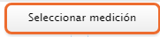
- Cada columna se encabeza al principio con este rótulo
- Al hacer clic sobre el mismo, a la columna afectada se le puede asignar:
  - El valor de una medición
  - El resultado de un cálculo de la calculadora
  - Un dato generado desde un programa en Blockly
  - Datos ingresados por el usuario, a lo que SPARKvue contestará preguntando:
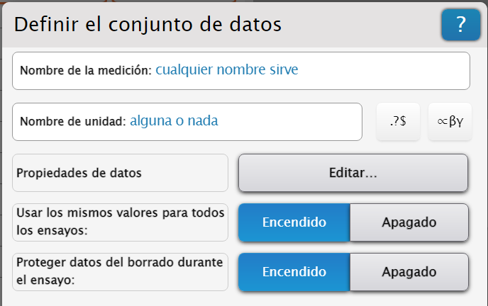
    - Nombre y unidad: sin explicaciones
    - Propiedades de los datos: te lleva al mismo menú que revisamos más arriba en Crear un práctico desde cero -> Si te hace falta, ajustá las propiedades de los datos
    - Usar los mismos valores para todos los ensayos:
      - Por defecto, está activado
      - Lo que hace en realidad, es copiar el contenido de la columna que rellenaste en el último ensayo anterior en la presente, para que no tengas que retipear varias veces la misma cosa PERO cuidado: si editás los valores de algunas celdas, solo se modificará para ese ensayo y los que sigan a continuación, no es que uno puede cargar aquí parámetros de uso global para todas las ejecuciones del programa.
    - Proteger datos del borrado durante el ensayo: esta selección de momento no tiene efecto

- Herramienta seleccionar:
  - Le avisa al software a qué elemento se aplica la próxima acción
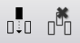
- Herramientas para agregar y borrar columnas:
  - Se usa inmediatamente después de la herramienta seleccionar
- Herramienta Estadísticas:
  - Para que funcione hay que seleccionar una columna con datos numéricos
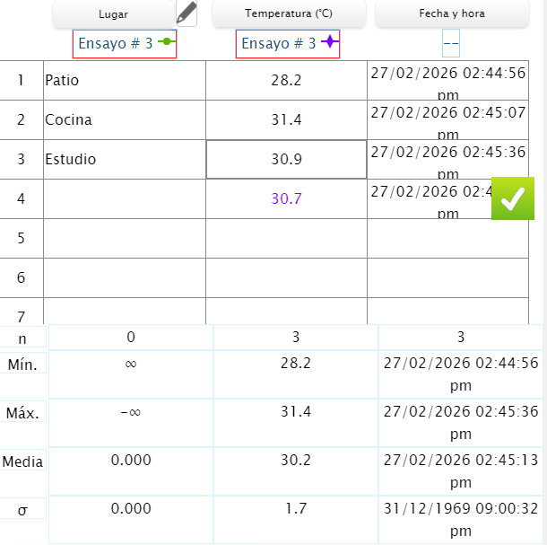
  - Se pueden pedir varias estadísticas al mismo tiempo
  - Los resultados se muestran como resumen debajo de cada columna

Mostrar series

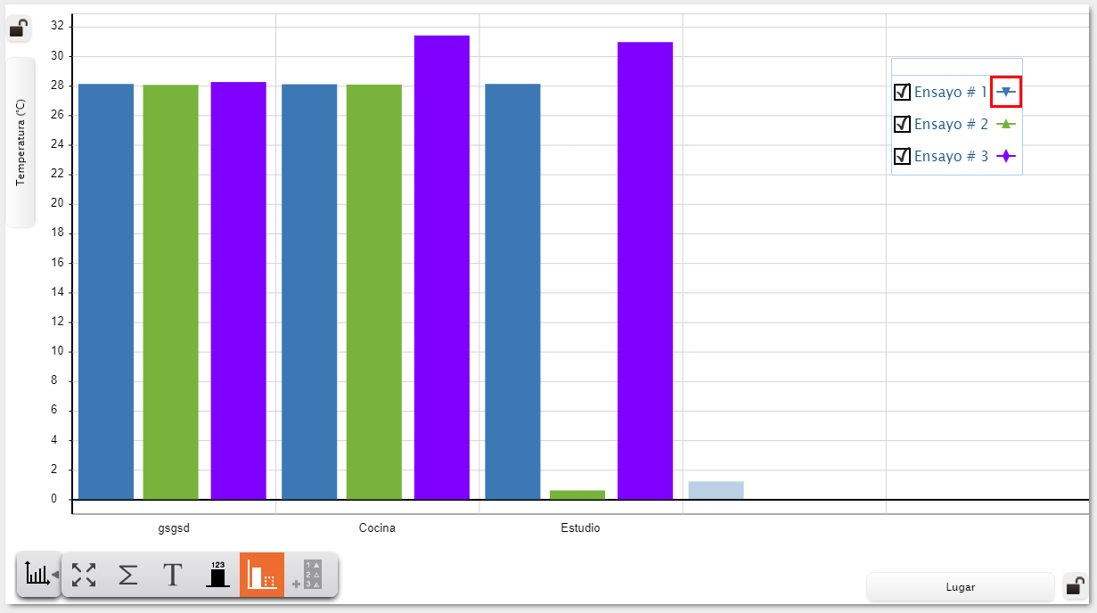
- Sirve para comparar fácilmente valores análogos de distintos ensayos, agrupándolos por según criterio general de clase, que se asigna al eje de las x.
  - Es útil cuando se desea comparar la medición de un solo sensor entre diferentes categorías, como la medición del pH de varias sustancias químicas o una temperatura en distintos lugares. Si se desean comparar valores entre varios sensores del mismo tipo de medición, te convendrá usar el medidor de barras.

- Herramientas habituales: (análogas a las demás descriptas anteriormente)
  - Autoescala
  - Estadísticas
  - Agregar nota de texto
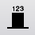
- Herramienta para mostrar también valores numéricos
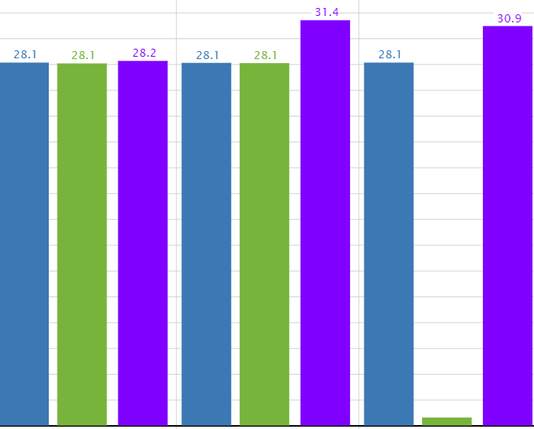
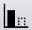
- Herramienta para mostrar la próxima barra:
  - Haga clic en esta barra para añadir un nuevo punto de datos si es que el eje y está mostrando datos introducidos los usuarios.
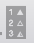
- Herramienta para agregar un ensayo:
  - Podrás agregar una nueva serie de datos (ensayo). si es que el eje y está mostrando datos introducidos los usuarios.

 Mediciones georreferenciadas
- Si tomás mediciones con sensores y tu dispositivo cuenta con GPS (o estás usando alguno de los nuestros que incluye un GPS, como el sensor meteorológico/ambiental PS-3209) podés representarlas sobre un mapa.
- Los datos de GPS se pueden exportar como KML o GPX desde la opción Exportar del menú principal de SPARKvue.
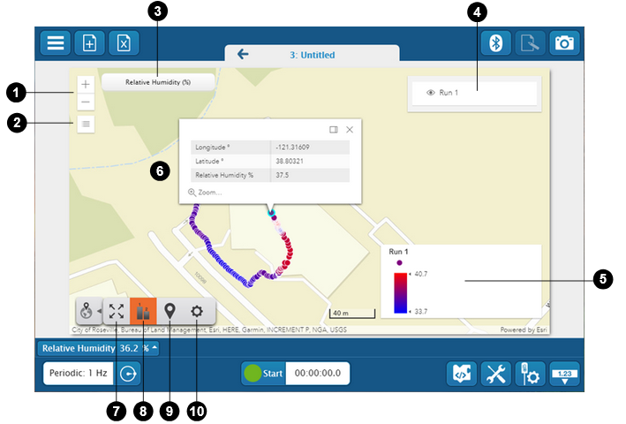

Referencias
- Zoom
- Tipo de mapa: satelital, topográfico, de calles, etc.
- Medición o cálculo a representar
- Selector de número de ensayo
- Referencia de escala color vs valor
- Mapa propiamente dicho:
  - Se puede arrastrar con el mouse
  - Se puede manejar el zoom con la ruedita
  - Muestra el valor de un punto del recorrido cuando se le hace clic encima
- Autoescala
- Mostrar/ocular la referencia de escala vs color
- Propiedades métricas: m y km, o pies y millas

Conexión a una cámara
- La caja mostrará lo que está tomando la cámara de tu dispositivo o una conectada a él (p. ej. Una webcam o una cámara de microscopio)
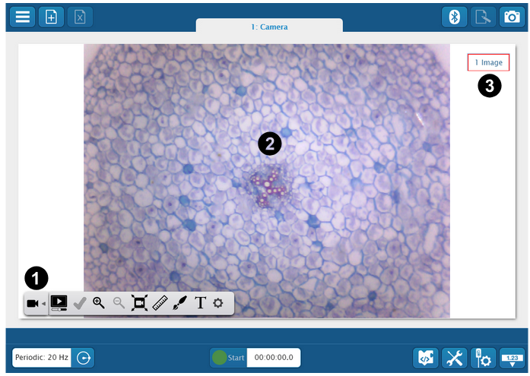

Referencias
Activar/desactivar la vista previa (en vivo)
Tomar una foto y guardarla en el sparklab
Zooms
Autoescala: hace que la imagen ocupe justamente todo el espacio disponible
Mediciones:
  - Tendrás que calibrar primero (después de todo, el programa solo puede saber cuántos pixeles hay desde un lugar a otro, no tiene forma de saber per sé cuál es la dimensión en el mundo físico)
  - Poné a la vista un objeto del que conozcas (por otros medios) sus dimensiones.
  - Hacé clic en la regla y luego elegí Nueva medición
  - Hacé clic en un extremo del objeto conocido y estirá la línea hasta el otro extremo
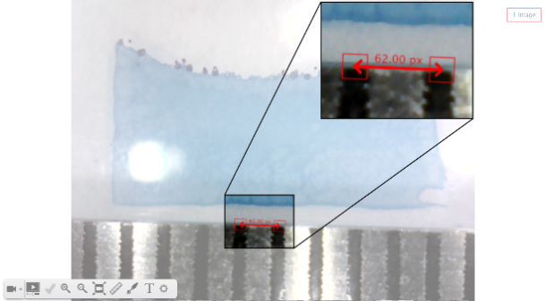
  - Hacé clic en un extremo del objeto conocido y estirá la línea hasta el otro extremo
  - Hacé doble clic sobre cualquiera de los dos extremos
  - Cargá la dimensión conocida en la ventana de diálogo que te presenta SPARKvue
  - Como paso final de verificación, tomá una medición de ese mismo objeto conocido y asegúrate de que SPARKvue te entregue un valor razonable (muy próximo al que cargaste para la calibración).
Marcar o dibujar con tinta electrónica sobre la imagen real
Agrega anotaciones
Ajuste de las propiedades de la cámara

Llenar la caja con una imagen o filmación
- Un archivo multimedia jpg, png o mp4
- Si el archivo original el muy grande, te conviene bajarle la resolución con un programa externo para que haga juego con el tamaño disponible en la caja que uses. Con esto obtendrás archivos sparklab más livianos.
- Si el archivo original tiene una relación de aspecto (proporción entre ancho y alto) distinta a la de la caja, te conviene recortarla o rellenarla primero, porque SPARKvue la deformá/estirará hasta hacerla entra en la caja:
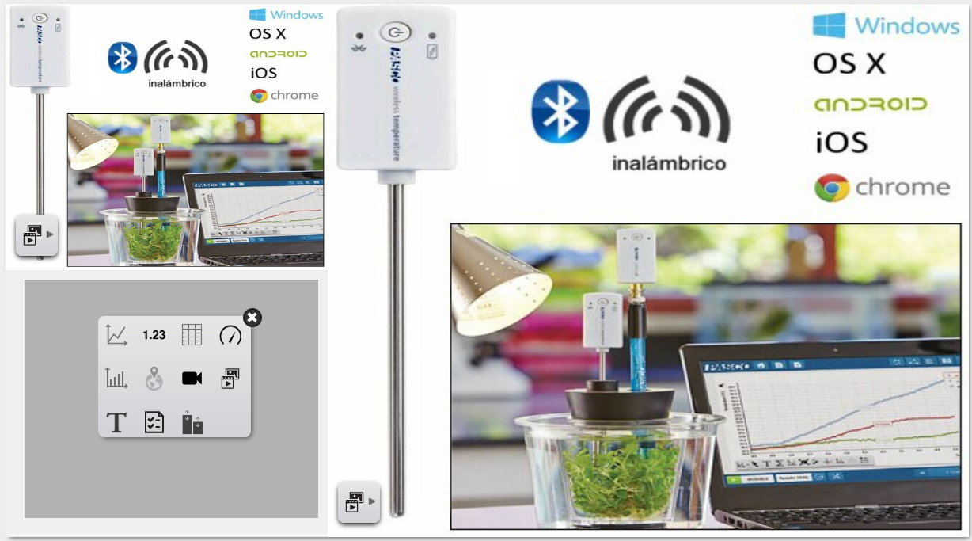 versus 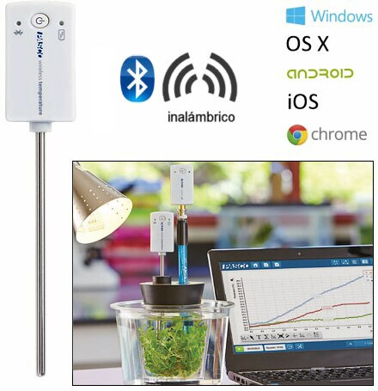

 Caja con Texto
- Acepta el texto que le pongas. Podés escribir o cortar y pegar de otras fuentes.
- No reconoce estilos ni formatos, todo es texto plano

Evaluación

Tipo 1: Selección de uno entre varios (multiple choice)
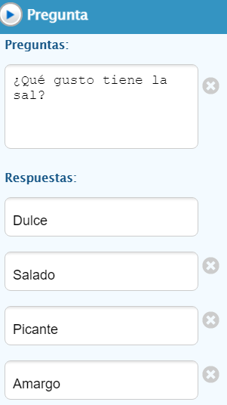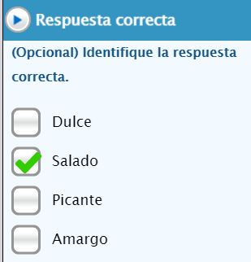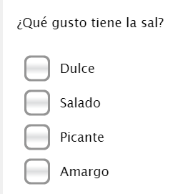

Tipo 2: Lista desplegable
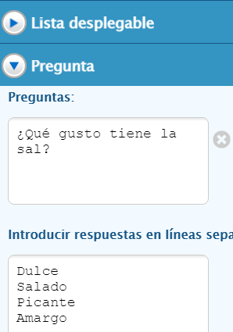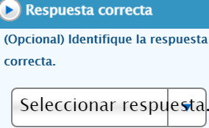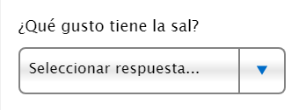

Tipo 3: Respuesta abierta
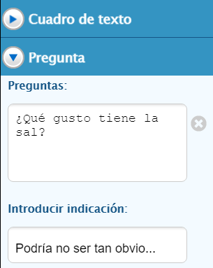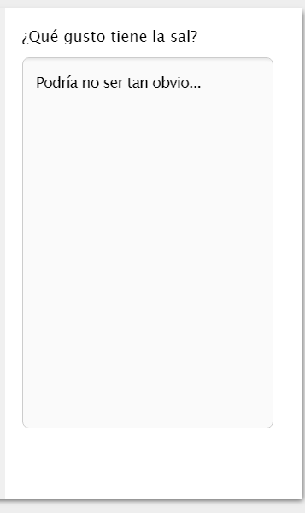

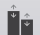Barras móviles (en los viejos tiempos les decían vúmetros)
- Util para comparar valores entre varios sensores que miden magnitudes con la misma unidad.
- Ejemplos de uso típicos se encuentran en:
  - El colorímetro inalámbrico, ya que contiene seis sensores de absorbancia.
  - Los acelerómetros 3D de los sensores de fuerza y carritos SmartCart
  - Mediciones simultáneas de temperaturas en el exterior y el interior.
  - Velocidades de carritos durante procesos de choques.
  - Etc.
- Si, en cambio, querés comparar la medición de un solo sensor en varias categorías, te conviene usar graficador de series que vimos antes.
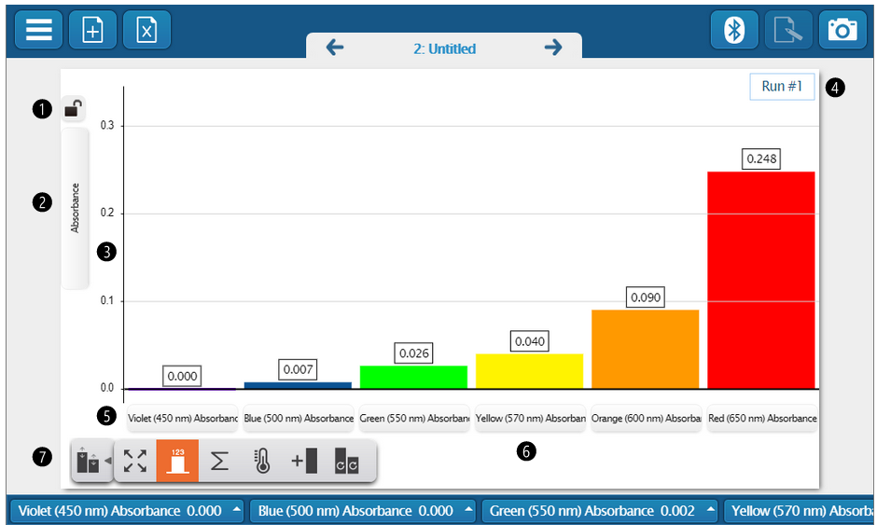

Referencias
- Son todas equivalentes a lo revisado hasta ahora.
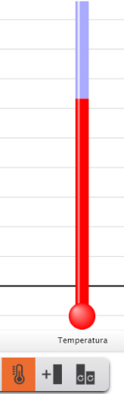
- El único especial es que cambia el dibujo de barra por:

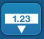 Valor actual de un sensor
- Cuando está activado, muestra los valores presentes leídos por los sensores, aún cuando SPARKvue no está recopilando datos.
- Haciendo clic sobre el valor de un sensor, se accede a configuraciones adicionales:

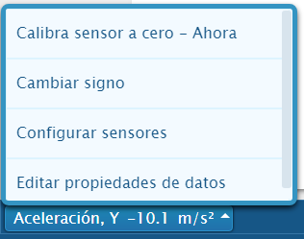
- Las funciones más importantes son:
  - Tara (puesta a cero): útil para forzar una lectura cero de un sensor en la situación actual, aún cuando libremente estaría dando otra medida. Especialmente útil en la medición de fuerzas, aceleraciones, presiones y otras magnitudes por el estilo.
  - Cambio de signo: es muy importante analizar cada situación experimental, estableciendo en cada caso qué valores deben ser considerados positivos y qué otros negativos, teniendo en cuenta cosas como la orientación espacial del aparato y el sistema de referencia elegido.
  - Propiedades de los datos: permite elegir varias cosas, entre ellas:
    - La cantidad de cifras decimales o significativas con que se quiere presentar cada medición.
    - Si se le asigna un color permanente o si se deja que SPARKvue lo vaya cambiando entre medición y medición.

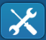 Herramientas varias

Administrar ensayos
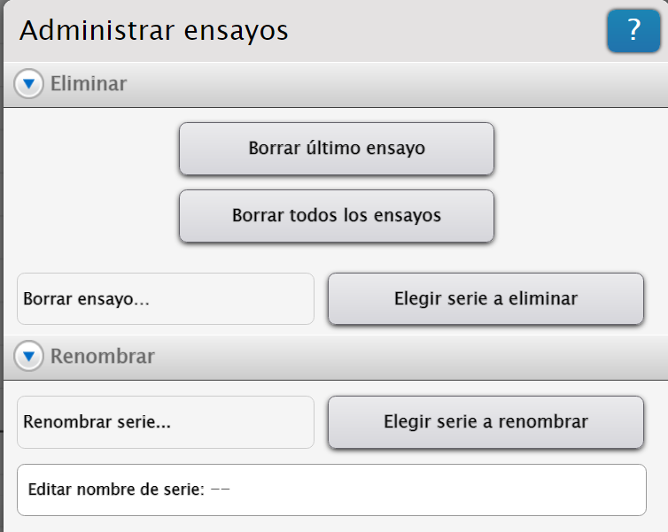
Sin comentarios

Datos calculados
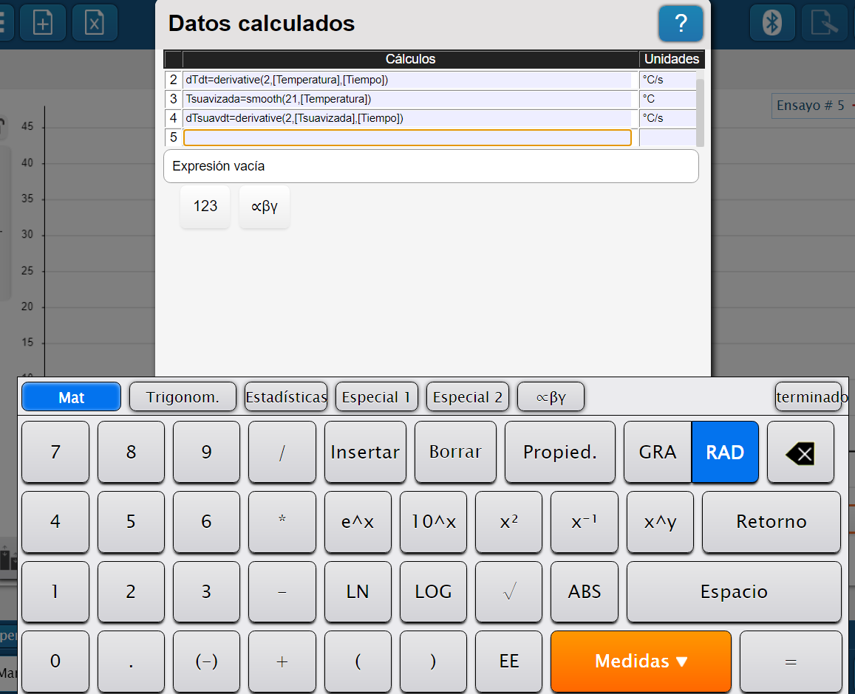
- Te deja ver, editar y borrar los cálculos ya cargados.
- Los resutados de cada renglón se portan como una nueva medición:
  - Pueden intervenir en todos los displays
  - Tienen propiedades, tales como unidad, formatos numéricos, asignación de colores, etc.
  - Pueden alimentar a su vez a otro cálculo: p. ej: Ep = mgh ; Ek =1/2 m v2; Em = Ep + Ek, etc.
  - Para SPARKvue las mayúsculas y las minúsculas son cosas distintas. La calculadora es case sensitive.
  - Los nombres de variables pueden incluir letras griegas
  - No pueden incluir espacios o signos especiales
  - En el segundo término, las multiplicaciones se pueden declarar tanto con * (asterisco) como con un espacio => podrás escribir fórmulas que quedan más lindas y fáciles de interpretar
- La calculadora tiene todas estas funciones habilitadas a la fecha:
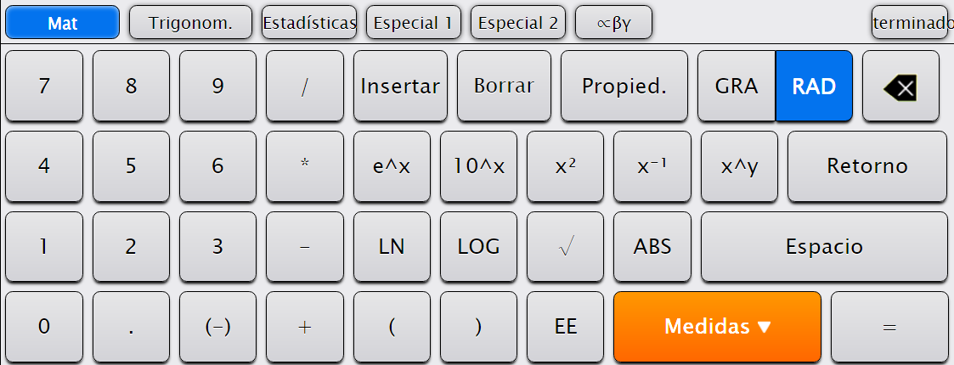
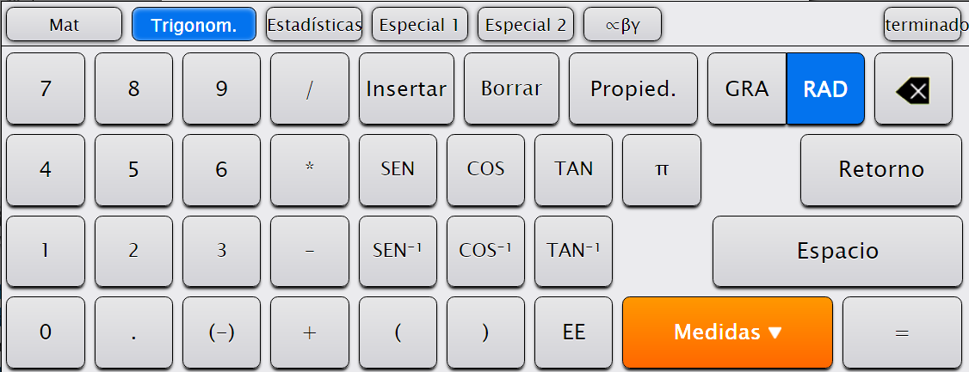
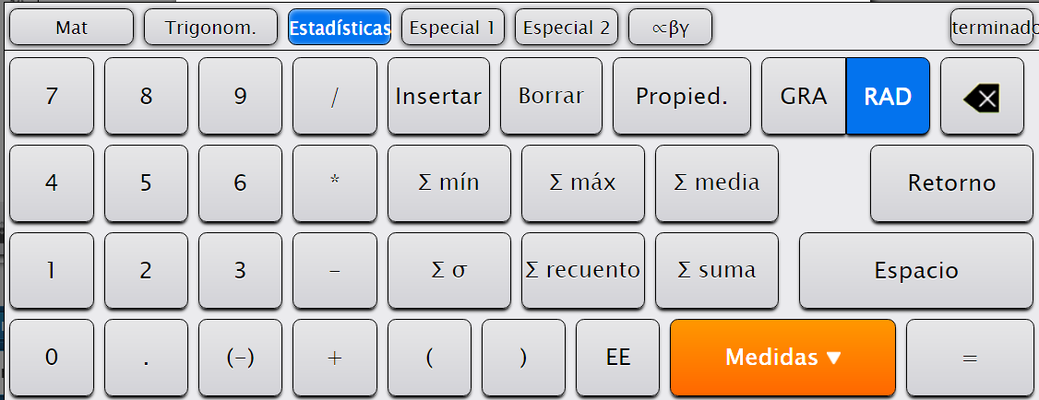
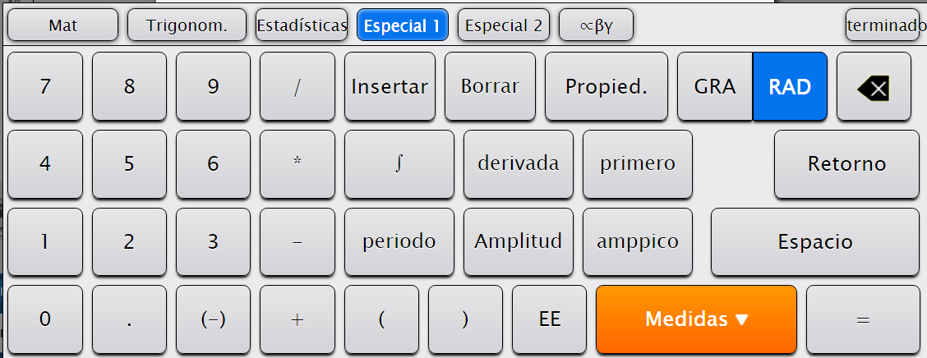
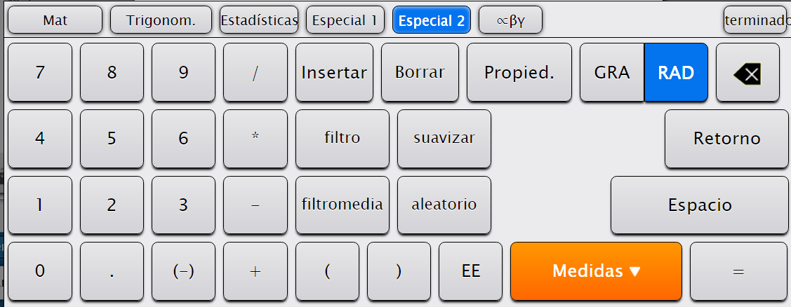

Referencias (solo de las funciones especiales)
Integral (f, dx):
- Integra desde que se apretó el botón Comenzar
Derivada (N, Y, X):
- Como no puede calcular una verdadera tangente, sino una secante, N es la distancia de los puntos que toma para hacer la secante.
- Y es la magnitud que se presenta en el eje de ordenadas
- X la de las absisas
Primero (Y):
- La primera muestra que se tomó de la magnitud Y
Período (%franja superior, %franja inferior, tiempo de examen, Y):
- El algoritmo:
  - Toma muestras por un período indicado en tiempo de examen
  - Encuentra máximos y mínimos
  - Para evitar disparos en falso por armónicas, establece una franja superior y una inferior, que llama valles y picos.
  - Finalmente cronometra la aparición de picos, devolviendo el valor de período.
Amplitud (%franja superior, %franja inferior, tiempo de examen, Y):
- Determina la amplitud de la fuente de datos Y (suponiendo que oscila) detectando picos y valles en los datos y midiendo la mitad de los umbrales para encontrarlos.
- Si tanto el % de pico como el % de valle son iguales a 10, la función busca picos y valles en el 10 % superior e inferior del rango de datos.
- El valor "tiempo" representa el rango de tiempo en el que el algoritmo detecta picos y valles.
- Los valores de % de pico, % de valle y tiempo se pueden ajustar para optimizar la función y obtener los mejores resultados.
Amplitud pico (tiempo del examen, Y)
- Calcula la mitad de la distancia entre los valores máximo y mínimo en cada intervalo de tiempo de examen para la fuente de datos Y.
- Tiempo de examen tiene que ser igual o mayor a 1.
Filtro (mínimo aceptable, máximo aceptable, Y)
- Si el valor de Y no está comprendido en el rango del filtro, el punto desparece como si no se lo hubiera medido.
Suavizar (n, Y)
- Calcula y presenta una especie de promedio móvil de n puntos de Y usando el método de Savitzky-Golay
- N debe ser un número impar
- Los valores devueltos tienen la misma cadencia (sampling rate) que los datos de entrada.
Filtromedia (n, Y)
- Calcula un promedio de n puntos de Y y devuelve un único valor, antes de pasar a los n puntos siguientes
Aleatorio()
- Genera la salida en el rango de 0 a 1
Timof(Y)
- Función oculta, que no se muestra en el teclado, pero que se puede cargar a mano.
- Indica el momento en el que se tomó la muestra de que se tomó la muestra de Y.
- No parece útil, pero si lo es, por la forma en que SPARKvue maneja la carga interna de datos en las tablas de medición.

Propiedades de los datos
- Ya hemos visto la mayoría más arriba.
- Agregamos sólo lo que falta:
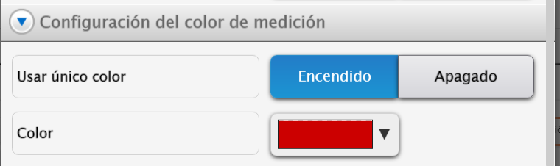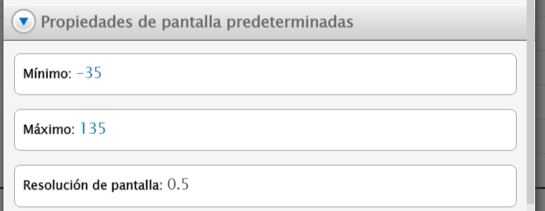

 Sesiones compartidas
- Usarás la Sesión Compartida para tomar mediciones a través de una PC, teléfono o Tablet y compartirlas en vivo con otros dispositivos, locales o remotos.
- Normalmente se usa para:
  - Compartir datos con los estudiantes durante una demostración.
  - Distribuir un Sparklab (con configuraciones pero sin datos) a varios dispositivos al arrancar un TP.
  - Compartir datos entre todos los miembros de un grupo de laboratorio mientras que el dispositivo de uno de ellos es el que realmente los datos.

Iniciar una Sesión Compartida
- Opciones:
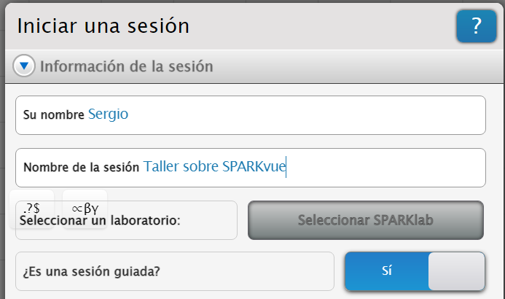
  - Conectarse manualmente a una sesión que alguien más comenzó.
  - Iniciar una sesión desde el dispositivo propio para compartirla con otros:
    - Sesión guiada: solo éste dispositivo podrá arrancar y parar las mediciones.
    - Sesión no guiada: cualquiera de los participantes podrá controlar el arranque y parada de la toma de datos.
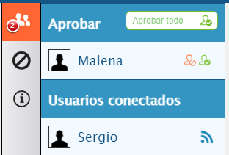
- Administración:
  - Aprobar o denegar la conexión, alumno por alumno
  - Aprobar la conexión de todos los requirientes
  - Desconectar a todos a la vez y dar por terminada la sesión compartida.

  - Recordar con qué datos se dio de alta la sesión (esto es importante, porque los alumnos deben conocer exactamente cómo se llama la sesión, incluyendo mayúsculas y minúsculas)

Unirse a una sesión compartida (iniciada por otro)
- Poné tu nombre, para que quien inició la sesión te reconozca.
- Escribí exactamente el nombre de la sesión, respetando mayúsculas y minúsculas.
- Esperá a que autoricen tu entrada.

Finalización de la sesión compartida
- Una vez que se aprieta el botón de terminación, todos los dispositivos se desconectan y recuperan su independencia.
- Cada uno de los participantes se queda con un juego completo de los datos obtenidos, sobre los que puede proseguir sus análisis como si los acabara de tomar en su propio dispositivo.

Ver el procedimiento en un video

https://tecnoedu.com/recursos/smartcart/videos/0004.php

 Agregar una captura de pantalla al cuaderno de bitácora
- Cada vez que se oprime el botón de la cámara fotográfica, se ejecuta una captura de pantalla y se manda la diapositiva correspondiente a un cuaderno de bitácora.
- Este cuaderno es sumamente útil para llevar un registro ordenado de actividades, resultados y evaluaciones.

 Edición del cuaderno de bitácora
- Te permitirá:
  - Reordenar las capturas de pantalla
  - Agregar una nota a cada una, si lo considerás conveniente.
  - Exportar y compartir el cuaderno:
    - Si estás en una PC, te mostrará el diálogo de guardar archivo
    - Si estás en un teléfono, te permitirá compartir el archivo a través de todas las herramientas disponibles, incluyendo mail y Wapp.

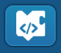 Acceso al editor Blockly
- SPARKvue tiene embebido el editor e intérprete de programación Blockly de Google.
- Blockly permite efectuar operaciones y toma decisiones complejas sobre los datos, leer y controlar al hardware, etc.
- Te recomendamos revisar nuestro manual separado para Blockly.

